МІНІСТЕРСТВО ОСВІТИ І НАУКИ УКРАЇНИ
НАЦІОНАЛЬНИЙ ТЕХНІЧНИЙ УНІВЕРСИТЕТ УКРАЇНИ "КИЇВСЬКИЙ ПОЛІТЕХНІЧНИЙ ІНСТИТУТ"
ФАКУЛЬТЕТ МЕНЕДЖМЕНТУ ТА МАРКЕТИНГУ КАФЕДРА МІЖНАРОДНОЇ ЕКОНОМІКИ

КУРСОВА РОБОТА
з дисципліни «Міжнародна економіка»
на тему:
Аналіз міжнародних економічних відносин України, Угорщини, Франції та Бразилії

Студента III курсу, групи УС-
спеціальності "Міжнародна економіка" (прізвище, ім'я, по батькові)
Науковий керівник: вчене звання, наукова ступінь, посада
(прізвище, ім'я, по батькові)

Київ -2008
ЗМІСТ

ВСТУП
РОЗДІЛ1. ОСНОВНІ ПОКАЗНИКИ ЕКОНОМІК УГОРЩИНИ, ФРАНЦІЇ, БРАЗИЛІЇ ТА ЇХ ПОЛІТИЧНИЙ РІВЕНЬ ВЗАЄМОВІДНОСИН З УКРАЇНОЮ
  - Угорщина
1.1.1 Загальна інформація про Угорщину, географічне положення, населення та державний устрій Угорщини
1.1.2 Економічна ситуація в Угорщині
1.1.3 Загальна характеристика відносин Україна – Угорщина
  - Франція
1.2.1 Загальна інформація про Францію, географічне положення, населення та державний устрій Франції
1.2.2 Економічна ситуація в Франції
1.2.3 Загальна характеристика відносин Україна – Франція
  - Бразилія
1.3.1. Загальна інформація про Бразилію, географічне положення, населення та державний устрій Бразилії
1.3.2 Економічна ситуація в Бразилії
1.3.3 Загальна характеристика відносин Україна – Бразилія
РОЗДІЛ 2. АНАЛІЗ ПОКАЗНИКІВ МІЖНАРОДНИХ ЕКОНОМІЧНИХ ВІДНОСИН МІЖ УКРАЇНОЮ, УГОРЩИНОЮ, ФРАНЦІЄЮ ТА БРАЗИЛІЄЮ
2.1 Рівень міжнародної торгівлі між Україною та Угорщиною, Францією і Бразилією
2.2 Рівень міжнародної міграції трудової сили між Україною та Угорщиною, Францією і Бразилією
2.3 Міжнародні валютно-фінансові відносини між Україною та Угорщиною, Францією і Бразилією
2.4 Міжнародне науково-технічне співробітництво та економічна інтеграція між Україною та Угорщиною, Францією і Бразилією
ВИСНОВКИ
СПИСОК ВИКОРИСТАНОЇ ЛІТЕРАТУРИ
ДОДАТКИ
ВСТУП

Основними показниками, які визначають економічну позицію країни в міжнародному співтоваристві, є наступні 4 категорії:
1. Типологія країн світу за характером економічної системи. Національні моделі економік.
2. Рангування і класифікація країн за рівнем економічного розвитку.
3. Типологія країн за стадією суспільного розвитку.
4. Найбільш загальна соціально-економічна типологія країн сучасного світу (за матеріалами ООН і міжнародних організацій).
1. Типологія країн світу за характером економічної системи. Національні моделі економік.
Серед сучасних моделей економічного розвитку, притаманних країнам з найбільш розвиненою ринковою економікою, виділяють такі:
- англосаксонську неоліберальну модель (США, Великобританія, Ірландія, Нова Зеландія), яка характеризується повним пануванням в економіці приватної власності окремих осіб, підприємств, фірм, банків, великих компаній, серйозним демонтажем ролі держави в економіці й мінімально необхідним втручанням її в господарські процеси. Економічний розрахунок повністю ґрунтується на цінах вільного ринку і факторів виробництва. Соціальна безпека людей досягається самоорганізацією учасників ринку;
- соціально-ринкову модель (континентальні країни Західної Європи, Канада, Ізраїль), яка подібна до попередньої, однак допускає більшу частку державної власності в економіці. Визнаючи високі соціальні витрати як неминучу ціну суспільної злагоди, дана модель передбачає широке використання можливостей і важелів держави для реалізації соціальної політики;
- східно-азіатську модель (Японія, Республіка Корея, Сінгапур, Тайвань), яка характеризується незначною часткою державної власності в економіці, однак високим ступенем впливу держави на економічні процеси (т. зв. Інтервенціонізмом), існуванням культу лояльності до „своїх” корпорацій, безумовним пріоритетом національних інтересів над міжнародними.
2. Рангування і класифікація країн за рівнем економічного розвитку.
Найбільш універсальними показниками, що характеризують економічну могутність країни, є її валовий внутрішній продукт (ВВП) і валовий національний продукт (ВНП).
За обсягами ВВП виділяються з 1997 року 6 країн, сумарна частка яких у світовому виробництві валового продукту сягнула майже 2/3. До них належать США — 7830 млрд дол, або майже чверть ВВП світу, Японія — 4190 млрд. дол., Німеччина — 2090 млрд дол., Франція — 1390 млрд дол, Великобританія — 1290 млрд дол, Італія — 1145 млрд. дол. Крім цього, до першої десятки економічно найпотужніших держав входять Китай — 900 млрд. дол., Бразилія — 820 млрд. дол., Канада — 610 млрд. дол., Іспанія — 530 млрд. дол.
Водночас близькі за валовими показниками країни можуть мати надзвичайно різний рівень економічного розвитку. Для характеристики останнього використовується насамперед показник середньодушового доходу за рік (ВВП на одного мешканця країни).
За середньодушовим показником ВВП країни світу поділяються на:
1) країни з високим рівнем доходів — понад 10 000 дол. на 1 мешканця (таких країн у другій половині 90-их років XX ст. було 53);
2) країни з рівнем доходів, вищим від середнього — від 3 000 до 10 000 дол. (майже 40 країн);
3) країни з рівнем доходів, нижчим від середнього — від 1000 до 3000 дол. (50 країн);
4) країни з низьким рівнем доходів — менше 1000 дол. на одного мешканця (майже 70 країн).
Найвищі показники належали Люксембургу (45 000 дол.), Швейцарії (43 060 дол.) та Японії (38 160 дол.). Ця трійка країн тривалий час утримувала лідерство у світовому рейтингу. Натомість 45 країн мали надто низькі показники доходів на особу (менше ніж 500 дол.).
3. Типологія країн за стадією суспільного розвитку.
Про рівень економічного (і навіть ширше — суспільного) розвитку країни можна судити також за показником узагальненої галузевої структури її господарства. При цьому економіку країни представляють у вигляді трьох секторів: первинного, куди входять аграрні галузі (сільське і лісове господарство, рибальство), вторинного — індустріальні галузі (промисловість і будівництво) і третинного — сфера виробничих і невиробничих послуг (транспорт, торгівля, фінансово-кредитна діяльність, наука, освіта, культура, охорона здоров’я, управління тощо) і обчислюють частку кожного сектора в загальному обсязі ВВП. У результаті виділяють країни постіндустріальної, індустріальної та доіндустріальної стадії розвитку людського суспільства.
Країни постіндустріальної стадії мають дуже високу частку третинного сектора (60–70%) і надзвичайно низьку первинного (1–4%). Для їхнього господарства характерним є різке скорочення споживання природних ресурсів, сировини і матеріалів на одиницю ВВП, інформатизація, автоматизація і роботизація галузей матеріального виробництва тощо. Сюди належать високорозвинені країни Західної Європи, Північної Америки, Японія.
У ВВП індустріальних (індустріально-аграрних) країн підвищена частка вторинного сектора (35–50%), відносно висока первинного (5–20%). До них належать деякі країни Західної Європи (Португалія, Греція, Ірландія), ПАР, сучасні постсоціалістичні та соціалістичні країни, нові індустріальні країни Азії та Латинської Америки, нафтодобувні країни.
Країни доіндустріальної стадії розвитку (аграрні) характеризуються переважанням в економіці галузей первинного сектора (інколи до 50% і більше). Промисловість і невиробнича сфера відіграють підпорядковану роль і не визначають спеціалізації у міжнародному поділі праці. У багатьох країнах сучасна промисловість взагалі відсутня або лише зароджується. На доіндустріальній стадії перебувають чимало країн Африки, Азії, Центральної Америки, Океанії.
4. Найбільш загальна соціально-економічна типологія країн сучасного світу (за матеріалами ООН і міжнародних організацій).
Усю різноманітність країн світу об’єднують у кілька типів, які відрізняються між собою стійкими якісними ознаками.
Основними типами країн сучасного світу є:
1. Економічно розвинені країни. Це країни, які мають тривалу історію розвитку ринкової економіки, високі (рідше — середні) доходи на душу населення, стійкі фінансові ринки, широку і різноманітну структуру економіки, включаючи сектор обслуговування, значні експортно-імпортні можливості тощо. Більшість із них вступили в постіндустріальну стадію суспільного розвитку.
До цієї групи країн належать: а) головні економічно розвинені країни («велика сімка» — США, Японія, Німеччина, Франція, Великобританія, Італія, Канада); б) «малі» економічно високорозвинені країни Західної Європи — Бельгія, Нідерланди, Люксембург, Швеція, Норвегія, Данія, Ісландія, Фінляндія, Швейцарія, Австрія; в) країни «переселенського типу» — Австралія, Нова Зеландія, ПАР (у минулому разом із Канадою розвивалися як «білі» домініони Великобританії), а також Ізраїль; г) західноєвропейські країни середнього економічного розвитку — Греція, Португалія, Іспанія та Ірландія (дві останні досягли високих середньодушових показників ВВП); д) європейські «держави-карлики» (до даного типу країн їх можна відносити умовно).
2. Країни перехідного типу економіки (від централізовано планової до ринкової). Сюди відносять 28 постсоціалістичних країн — європейських, колишнього СРСР та Монголію. Майже всі вони є індустріально-аграрними країнами. Найвищий рівень розвитку серед них мають країни Центральної Європи (Словенія, Угорщина, Польща, Чехія, Словаччини) та Балтії (Естонія, Латвія і Литва), які активно реформують свою економіку. Щоправда, середньодушові показники доходів у них значно менші, ніж у економічно розвинених країнах.
3. Країни, що розвиваються. Ця найчисельніша група країн (усього — по-над 130) об’єднує: по-перше, «молоді» держави, що стали на шлях незалежного розвитку після Другої світової війни, по-друге, більш давні незалежні держави (латиноамериканські, Китай, Туреччина, Іран, Таїланд, Ефіопія та ін.), які в ході історичного розвитку відстали від розвинених країн, перетворившись в аграрно-сировинну периферію світового господарства.
Більшість країн, що розвиваються, залишаються винятково аграрними чи аграрно-індустріальними. Щоправда, у ряді країн даного типу в останні 2–3 десятиріччя відбулися суттєві позитивні зміни в економіці (індустріалізація, розвиток сфери послуг, експортна орієнтація). З’явилися країни із середніми і високими душовими доходами. Серед них виділяються такі групи: а) нові індустріальні країни — латиноамериканські (Бразилія, Мексика, Аргентина) та азі-атські (чотири «далекосхідні дракони» — Південна Корея, Тайвань, Сянган і Сінгапур); б) нафтодобувні країни — Перської затоки, Лівія, Алжир, Бруней; в) малі острівні країни — Багами, Кіпр, Антигуа і Барбуда, Барбадос, Сейшельські острови.
Решта країн, що розвиваються (переважна більшість), мають низькі і дуже низькі доходи. Специфічну групу країн даного типу становлять соціалістичні країни, дві з яких дотримуються централізовано планової економіки (Корейська Народно-Демократична Республіка і Куба), а дві запроваджують в економіку елементи ринкового механізму (Китай, В’єтнам).
Предметом дійсної курсової роботи, згідно з завданням, є аналіз стану зовнішньоекономічних зв’язків України та трьох типів країн: 1 країна – прикордонний сусід, 2 країна – розвинута ринкова країна Європи, 3 країна - розвинута чи розвиваючася країна Америки або Східної Азії.
Об’єктом курсової роботи вибраний аналіз рівня зовнішньоекономічних зв’язків України та Угорщини, Франції і Бразилії.
Мета курсової роботи – виявлення сучасного стану та питомої ваги зовнішньоекономічних зв’язків України та Угорщини, Франції і Бразилії, діагностика причин досягнутого рівня зовнішньоекономічних зв’язків та формування пропозицій по можливому зростанню рівня міжнародної взаємодії країн.
Джерелами курсового дослідження були матеріали Деркомстату України, матеріали Посольств України в досліджуємих країнах та інші аналітичні джерела в мережі Інтернет (сайти ЦРУ, Світового банку, ООН, посольств).

РОЗДІЛ1
ОСНОВНІ ПОКАЗНИКИ ЕКОНОМІК УГОРЩИНИ, ФРАНЦІЇ, БРАЗИЛІЇ ТА ЇХ ПОЛІТИЧНИЙ РІВЕНЬ ВЗАЄМОВІДНОСИН З УКРАЇНОЮ

1.1 Угорщина

1.1.1 Загальна інформація про Угорщину, географічне положення, населення та державний устрій Угорщини
Офіційна назва - Угорська Республіка. Державний устрій - республіка. Глава держави - президент. Глава уряду - прем'єр-міністр. Законодавчий орган - однопалатні Державні збори [36].
Географічне розташування - у Центральній Європі (між 45,48' та 48,35' градусами північної широти і 16,05' та 22,58' градусами східної довготи). Межує з Україною (спільний кордон - 103 км), Румунією (443 км), Сербією та Чорногорією (151 км), Хорватією (329 км), Словенією (102 км), Австрією (366 км), Словаччиною (515 км).
Угорська Республіка - держава в Центральній Європі. Площа країни - 93,03 тис. кв. км., що складає один відсоток від загальної площі Європи. Угорщина межує на півночі з Словаччиною, Австрією, на сході - з Україною та Румунією, на півдні - з Румунією, Сербією та Хорватією, на заході - з Австрією.
Найбільша протяжність території республіки з півночі на південь - 268 км, зі сходу на захід - 528 км.
Адміністративний поділ - 19 областей і столиця. Чисельність населення - 10,196 млн. мешканців (80 місце у світі). Столиця - Будапешт (1,76 млн. мешканців). Інші великі міста: Дебрецен (208,9 тис. мешканців), Мішкольц (181,2 тис.), Сегед (171,6 тис.), Пєч (163,1 тис.), Дьйор (133,1 тис.).
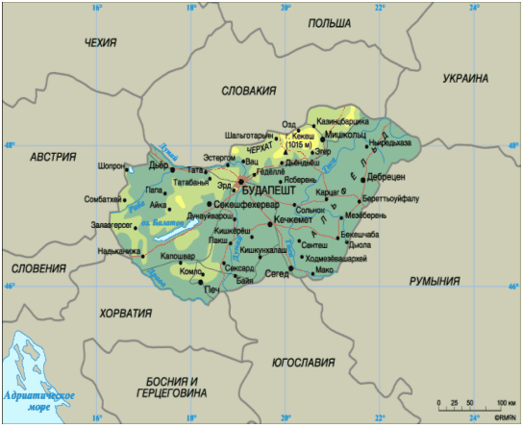
Рис.1.1. Докладна політична й географічна карта Угорщини та прикордонних країн Європи

Державна мова - угорська. Релігія - католицизм. Грошова одиниця – форинт (1 форинт = 100 філлерам).
Членство у міжнародних організаціях - ООН, ОБСЄ, НАТО (з 12 березня 1999 року), РЄ, МВФ, МБРР, СОТ, Організація економічного співробітництва і розвитку, Міжнародне енергетичне агентство та інші. З 1 травня 2004 року - повноправний член ЄС(За матеріалами Посольства Угорської Республіки в Україні).
Середня щільність населеності країни складає 109 осіб на кв. км. 64,98% угорців мешкають у містах та містечках.
За національністю населення країни поділяється: 90 відсотків - угорці, 10 відсотків - цигани (400-600 тисяч), німці (200-220 тисяч), словаки (110 тисяч), хорвати (80 тисяч), румуни (25 тисяч), поляки (10-15 тисяч), греки (6 тисяч), серби (5 тисяч), словенці (5 тисяч), інші. У 800 з 3000 населених пунктів мешкають люди, які відносять себе до національних меншин. Конституція забезпечує їм абсолютну свободу, повне рівноправ'я і право на користування рідною мовою.
За статевою ознакою населення Угорщини поділяється наступним чином: чоловіків - 47,5 відсотків, жінок - 52,5 відсотки. Поділ населення за віковою ознакою: 0-14 років - 16,3%, 15-59 років - 63,1%, понад 60 років - 20,6%.
Рідною мовою для 96,6 відсотків населення Угорщини є угорська. Близько 5 мільйонів угорців мешкають за межами країни; більшість - у румунській Трансільванії.
Серед географічні та природні причини в Угорщині склалося три типи поселень: хутори, села, міста. За останні десятиріччя прискорився процес урбанізації. Якщо у 1949 році у 50 містах мешкало 37,5 відсотків населення, то у 1998-му населення 218 міст складало вже понад 63 відсотків.
Угорщина розташована в центральній частині Європи, в Карпатському басейні, обмежена відрогами Альп, Карпат та Дінар. Країна займає північну частину Середньодунайської рівнини. Дві третини території займає низовина, висота якої не досягає 200 м над рівнем моря. Усього в Угорщині на рівнини припадає 68%, на пагорби 30% і на середньогір'я 2% території.
Угорщина розташована на водозбірній площині Дунаю. Проточні води з навколишніх гір стікають в Альфьольд - найнижчу частину на території, а потім потрапляють у Дунай. Уся річкова мережа Угорщини належить басейну Дунаю, який протягом 140 км тече уздовж кордону з Словаччиною, а потім протягом 270 км перетинає країну із півночі на південь. Протяжність головної річки країни складає 417 км (довжина усього Дунаю - 2860 км).
Східна половина Угорщини лежить у басейні головної лівої притоки Дунаю - Тиси. Друга за довжиною річка Угорщини тече 598 км територією республіки. Мертві русла Тиси в Альфьольді нагадують про потужні роботи з регулювання режиму течії ручки, здійснені угорцями у минулому столітті.
В Угорщині переважають чорноземні ґрунти на лісових суглинках. У гірських і пагорбних районах - бурі лісові і деревно-карбонатні ґрунти; у долинах річок Тиси і Дунаю тягнуться широкі смуги алювіальних ґрунтів. На Альфьольді зустрічаються неродючі засолені ґрунти.
Оскільки країна знаходиться в зоні змішування східноєвропейського континентального, західноєвропейського морського та субтропічного кліматів, то погода в Угорщині мінлива. Метеорологи вважають, що клімат в Угорщині помірний, континентальний. Середня температура липня від 20° до 22,5° С, січня від -2° до -4°С. Середня річна температура 9-11°С. Кількість опадів зменшується від 900 мм на рік на південному заході країни до 450 мм у центрі і на сході на Великій Середньодунайській низовині, де бувають сильні посухи. Максимум опадів припадає на початок літа, другий максимум - на осінь. На рік припадає близько 2 тис. сонячних годин. Швидкість вітру у середньому складає 2,6 м/с.
У минулому значна частина території Угорщини була вкрита лісами. Сучасний рослинний покрив Угорщини сильно видозмінений людиною. Значна частина території розорана. Лісами вкрито 13,5% площі, головним чином, схили гір вище 300-400 м.
Угорщина - парламентська республіка. З 20 серпня 1949 р. По 18 жовтня 1989 р. - Угорська Народна Республіка. Діє конституція від 18 серпня 1949 р. - Основний закон Угорської держави - зі змінами від 19 квітня 1972 року, грудня 1983 року, 18 жовтня 1989 року і 17 квітня 2002 року.

1.1.2 Економічна ситуація в Угорщині
Протягом двох десятиріч після закінчення Другої світової війни Угорщина перетворилася з переважно аграрної країни на індустріально-аграрну. У 1968 році Угорщина приступила до проведення економічної реформи, відомої під назвою "новий економічний механізм". Промисловим і сільськогосподарським підприємствам була надана велика автономія в процесі виробництва і прийнятті рішень щодо продажу і збуту; торгівля із західними країнами значно розшири-лася; вітчизняні ціни все більше зближувалися з цінами на світових ринках, а людям дали широку свободу займатися всіма видами дрібного приватного бізнесу.
У 1990 році Угорщина розпочала перехід до вільної ринкової економіки. Деякі важливі економічні заходи були прийняті на початку 1990-х років, однак головні реформи почалися в 1995-му, коли міністр фінансів Лайош Бокрош представив свою радикальну програму.
Новий уряд приступив до впровадження ринкової економіки шляхом зменшення частки державної власності, збільшення частки іноземних капіталів в інвестиціях і зняттю перешкод для звільнення ринку і введення відкритої конкуренції. До 1994 року частка приватного сектора у внутрішньому валовому продукті збільшилася до 45%, а прямі іноземні інвестиції збільшилися з 200 млн. до 5 млрд. доларів. Однак різкий перехід викликав значний бюджетний дефіцит і поставив багатьох на грань виживання. У 1995 році після введення реформ Бокроша просування Угорщини по шляху до ринкової економіки набрало темпів. Продовжувалося зростання іноземних інвестицій, які становили половину всіх іноземних інвестицій в країни колишнього східного блоку. У 1995-му в Угорщину було направлено понад 4 млрд. дол. прямих іноземних вкладень (FDI), в 1996 і 1997 роках було інвестовано 3,6 млрд. дол.
У 2001 році валовий національний продукт Угорської Республіки зріс на 3,8 відсотки порівняно з попереднім роком. На такому ж рівні зафіксовано зростання валового національного прибутку.
У 2002-му ВНП зріс на 3,3 відсотки. При цьому обсяг ВНП за поточними цінами склав 16 980 млрд. форинтів, що становить 1671 тис. форинтів (6876 ЄВРО) на душу населення.
Порівняно з 2001 роком індекс споживчих цін зріс на 5,3 відсотки, реальна заробітна платня - на 13,6 відсотків, капіталовкладення - на 5,8 відсотків, експортний товарообіг - на 6,1 відсотки, імпортний товарообіг - на 4,9 відсотки.
Експорт склав дещо більше половини валового промислового виробництва (52%).
Галузева структура промислового виробництва за 2002-2007 роки майже не змінилася. Виробництво електромашин і приладів складає чверть промислового виробництва і 4/10 експорту промислової продукції, зростання виробництва у цій галузі склав 4,8 відсотки, а зростання експорту - 5,5 відсотки. У харчовій промисловості, виробництві напоїв і тютюнових виробів (15% від усього промислового виробництва) спостерігався 1,9-відсоткове зростання; експорт зріс на 3,1%.
Доля хімічної промисловості - 14 відсотків, при цьому визначальну роль відіграє виробництво гуми і пластмаси. Виробництво транспортних засобів (13%) у 2007 році збільшилося на 1,1 відсотка, а експорт виріс на 0,7 відсотки. Металургійна промисловість (в цілому 6,8%) скоротилася на 3,4 відсотки.
Найбільш динамічно розвивалося виробництво машин, обладнання, що підтверджується 32-відсотковим зростанням, причому експорт у порівнянні з 2006 роком зріс у півтори рази.
Угорщина має вельми обмежені мінеральні ресурси. Єдиною корисною копалиною, виявленою в значних кількостях, є боксити, що добуваються поблизу озера Балатон. У 1983 році Угорщина була сьомим у світі виробником бокситів - його було добуто 2,9 млн. т. Однак до кінця 1990-х чимало шахт було закрито, і виробництво бокситів скоротилося приблизно до 1 млн. т - в порівнянні з 1,7 млн. т в 1992 році. Біля Печа і Комло на південному заході є невеликі запаси низькосортного антрациту, а в районі Будапешта - великі родовища бурого вугілля (лігніту).
Родовища залізняка знаходяться в районі Мішкольца (на північному сході). Угорщина добуває невелику кількість нафти і природного газу зі свердловини в басейні Сегеда і районі Зала на південному заході країни. У 1998 році тут було добуто 3,5 млн. т нафти і 4,7 млрд. куб. м природного газу. В Угорщині є уранова руда, але всі відомості про її добування засекречені.
У будівельній галузі порівняно з попереднім роком спостерігалося надзвичайно динамічне зростання (на 20,1%). Це пояснюється, перш за все, фінансованими державою інфраструктурними капіталовкладеннями у будівництво доріг, мостів, каналізаційні роботи.
На 14,7 відсотків виросло будівництво будівель. Оживилося будівництво житла, активізувалися капітальні ремонти громадських будівель і будівництво будівель комерційного призначення.
У кінці 2008 року в Угорщині виникла загроза боргового коллапсу, оскільки найбільш важка ситуація внаслідок світової фінансової кризи склалась в Угорщині. Тут уже кілька років дефіцит бюджету країни становить 3-5%. Податкова система вкрай ослаблена, податки погано адмініструються. Багато років економічний ріст країни забезпечувався за рахунок зовнішніх інвестицій і запозичень. Зовнішній борг Угорщини сягає 100 млрд дол. США. На його обслуговування (повернення і відсотки) на майбутній 2009 рік потрібно 32 млрд дол. Тим часом, золотовалютний резерв країни становить 17 млрд дол. Очевидно, що країна має серйозні проблеми з обслуговування боргу. Це стало сигналом тривоги для іноземних інвесторів, які масово виводять капітал з країни.
Проявилась валютна криза. Лише за жовтень 2008 року форинт подешев-шав до євро на 20%.
Для стабілізації ситуації Угорщина звернулася і отримала згоду на кредит в сумі 25 млрд дол. США на антикризову стабілізацію, у т.ч. 15,7 млрд дол. від МВФ, 8,1 млрд дол. від Євросоюзу і 1,3 млрд дол. від Світового банку. Сума кредиту в 10 разів перевищує квоту країни в МВФ. Кредит розрахований на 3-5 років під 5-6% річних. Мета запозичень - відновлення довіри інвесторів і пом-якшення тиску на фінансовий і валютний ринки.
МВФ поставив умови перед урядом Угорщини щодо зниження бюджетних видатків, соціальних виплат і пенсій. Майже удвічі зросли ставки по кредитах, у т.ч. іпотечних. Уряд прийняв рішення продовжити термін кредитування для проблемних іпотечних позичальників в два рази.
Зупинені підприємства провідної угорської галузі - автомобілебудування. Робітники відправлені у вимушені відпустки. У 2009 р. очікується, що безробіття зачепить додатково ще 100 тис. робітників, або 3% всіх працездатних. Біржі закриваються щодня достроково, оскільки торги відразу починаються з падіння акцій мінімум на 7-10 пунктів. Акції провідних компаній, наприклад, у нафто-газовій сфері, подешевшали в три рази.
Спочатку валютний і фондовий ринки Угорщини сприйняли кредитну акцію МВФ з оптимізмом. Однак, за оцінками експертів, стабілізаційний кредит не забезпечить захист економіки. Загальна сума зовнішніх боргів країни зросте на четверть. Вочевидь адекватно зростуть і витрати на обслуговування цих бор-гів. Це найбільша "фінансова дірка" країни.
У самій Угорщині отримання такого великого кредиту МВФ (10% ВВП) асоціюється не лише з підтримкою, але й з наступними проблемами, які були і наслідком невдалого консультування з боку МВФ, наприклад в Мексиці на початку 90-х років чи в Росії в кінці 90-х років.
Проблеми Угорщини - це лише радикальна версія хвороби багатьох східноєвропейських країн, насамперед країн Балтії. За оцінкою експертів, одна з основних причин такої ситуації - постійне збільшення обсягів зовнішніх боргів та прив'язка до американських економічних циклів. Під час кризи 1990-х років основною проблемою була надмірна зовнішня заборгованість урядів. Тепер це стосується приватного бізнесу, у т.ч. банків і корпорацій тощо. Якщо у 1990-ті роки уряди несли відповідальність за свої прорахунки, то зараз - уже й за корпоративні борги.

1.1.3 Загальна характеристика відносин Україна - Угорщина
Угорська Республіка однією з перших визнала державну незалежність України. З грудня 1991 року між нашими країнами були встановлені дипломатичні відносини. Угорщина також першою відкрила своє Посольство в Україні. З 24 березня 1992 року в Будапешті діє Посольство України.
6 грудня 1991 року було укладено Договір про основи добросусідства та співробітництва між Україною та Угорською Республікою, який набув чинності 16.06.93 р.
З огляду на те, що обидві країни мали близькі погляди на шляхи вирішення багатьох міжнародних та регіональних проблем і були зацікавлені у всебічному співробітництві, процес зближення між ними розпочався вже у вересні 1990 року, коли Президент Угорщини Арпад Гьонц відвідав Україну з офіційним візитом. Цей візит поклав початок регулярним зустрічам найвищих посадових осіб обох держав.
У травні 1991 року під час візиту Голови Верховної Ради УРСР Л.М.Кравчука до Будапешту було підписано 9 двосторонніх документів, які заклали фундамент договірно-правової бази українсько-угорського співробіт-ицтва.
Договірно-правова база відносин між Україною та УР є досить розвиненою, регулює двостороннє співробітництво практично в усіх сферах і станом на 31 грудня 2001 року нараховує 63 документи.
Поглиблюється співпраця між діловими колами двох країн, зокрема, між ТПП та спілками підприємців. 30 березня 2001 року була підписана угода про співпрацю між ТПП України та Угорщини. В рамках цієї угоди 12 квітня 2001 року створено угорсько-українське відділення ТПП УР з розташуванням в м. Ніредьгаза при ТПП області Сабалч-Сатмар-Берег, а 11 вересня 2001 року створено українсько-угорське відділення Торгово-промислової палати України, з розташуванням в місті Ужгороді на базі ТПП Закарпатської області.
Обсяг угорських інвестицій в Україні на початок 2001 року досяг 53 млн. дол. СІІІА, серед вагомих інвесторів вже є такі угорські підприємства, як "Ріхтер Гедеон", "Паннонпласт" та "Дунапак". Проводиться робота щодо подальшого залучення в Україну капіталовкладень інших угорських фірм та мультинаці-ональних компаній, що розташовані в Угорщині.
Законодавство у сферi працевлаштування трудових імігрантів в Угорщині:
1) Iноземний громадянин, який прибув до Угорщини з намiром працевлаштуватися або зареєструвати власну фiрму, зобов'язаний одержати дозвiл на працю. Порядок одержання такого дозволу визначений розпорядженням мiнiстра працi УР за N 7\1991 (Х.17) вiд 1991 року.
2) Iноземець має право на працевлаштування в Угорщинi лише на підставi дозволу, виданого управлiнням з питань працевлаштування - обласним чи столичним - за мiсцем проживання в УР.
Дозволи видаються у наступних випадках:
- у даному регiонi вiдсутня квалiфiкована робоча сила з числа угорських громадян для виконання подiбного виду робіт;
- працевлаштування iноземця є вмотивованим i корисним для конкретного пiдприємства, кооперативу, фірми;
- якщо iноземець бажає одержати дозвiл на здiйснення такої трудової дiяльностi, яка не входить до списку заборонених.
Дозвiл може видатися також, якщо:
- мiждержавними або мiжурядовими угодами визначена квота для працевлаштування iноземних громадян та загальна кiлькiсть дозволiв не виходить за рамки квоти;
- чоловiку (дружинi) або дiтям iноземного громадянина, який працює а Угорщинi не менше 8 рокiв, а вони проживають разом з ним в країнi не менше 5 рокiв;
- клопотання щодо отримання дозволу для працевлаштування iноземця подається роботодавцем, який бажає прийняти його на роботу. У клопотаннi вказуються точнi данi роботодавця та працiвника, визначається коло його майбутньої дiяльностi, мiсце роботи та посада, дати початку та закiнчення дiї контракту, розмiр основної зарплати, а також детальне вмотивування працевлаштування.
До клопотання додаються:
- офiцiйно засвiдчений переклад документа, що пiдтверджує професiйну квалiфiкацiю працівника;
- офiцiйно засвiдчений переклад медичної довiдки про стан здоров'я iноземця.
3) Для працевлаштування групи iноземцiв роботодавець має подати клопотання на одержання "групового дозволу". У цьому дозволi Управлiння визначає, з розбивкою за кожним окремим фахом, кiлькiсть iноземцiв, якi можуть бути працевлаштованi для виконання роботи, зазначеної у клопотаннi. Груповий дозвiл дiйсний до закiнчення договору, укладеного з iноземцями.
4) Контроль за додержанням правил, що регулюють порядок видачi дозволу на працевлаштування в Угорщинi, виконує центр з питань працевлаштування. Якщо перевiркою буде встановлено, що роботодавець прийняв на роботу iноземця без вiдповiдного дозволу, центр накладає на роботодавця штраф в розмiрi подвiйної заробiтної плати iноземця.
Роботодавець може встановлювати трудовi вiдносини лише з тим iноземцем, який має трудову книжку, дозвiл на працевлаштування, а також робочу вiзу.
Пiсля в'їзду до Угорщини iноземець звертається до управлiння полiцiї за мiсцем роботи для одержання дозволу на проживання (тимчасовий дозвiл видається на пiдставi дозволу на роботу та контракту i, як правило, не перевищує 1 року, але може бути продовжений згiдно з строком дiї дозволу та контракту на роботу).

1.2 Франція

1.2.1 Загальна інформація про Францію, географічне положення, населення та державний устрій Франції
Франція сприймається у світі як своєрідний еталон європейської культури, демократії і поваги до людини-творця. Такий імідж країни обумовлений тривалими зусиллями її видатних особистостей і народу утвердити в собі та у світі ідеали свободи і рівності.

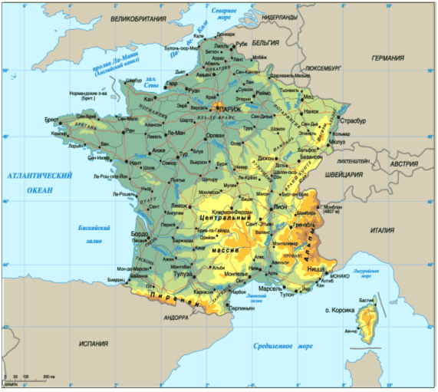
Рис.1.2. Докладна географічна й політична карта Франції та прикордонних країн Європи

Франція межує з Бельгією, Люксембургом, Німеччиною, Швейцарією, Італією та Іспанією. Це найбільша країна зарубіжної Європи. Її площа вдвічі більша від території Великобританії, але становить 1/4 території США (без Аляски). Франція займає крайню західну частину Європейського материка. За формою її територія вписується в шестигранник (французи так і називають свою країну - l'Hexagone - шестикутник). Морські кордони країни мають більшу довжину, ніж сухопутні. На сході країна омивається Атлантичним океаном, на півдні - Середземним морем, на півночі - протокою Ла-Манш [37].
Офіційна назва - Французька Республіка - Republique Francaise.
Територія - 551,6 тис. кв. км. Адміністративний поділ: 95 департаментів (depar-tement), включаючи особливу територіально-адміністративну одиницю Корсику , 22 області (region), комуни (commune). Існує також поділ на З7 історичних провінцій. Володіння: 6 заморських департаментів: в Америці - Гваделупа, Гвіана Французька, Мартініка (Центральна Америка), Сен-П'єр і Мікелон (поблизу південно-східного узбережжя Ньюфаундленду); в Африці - Реюньйон (біля південно-східного узбережжя); 5 заморських територій: в Океанії - Нова Каледонія, Полінезія Французька, до складу якої входять острови Суспільства, Маркізькі острови, архіпелаг Туамоту, Французькі південні та антарктичні території; острови Уолліс і Футуна, розташовані на екваторі, в південно-західній частині Тихого океану між Фіджі і Самоа; острів Майотта ; Французькі південно-антарктичні території. Завдяки цьому Франція є третьою державою світу (після США і Великобританії) за розмірами заморських володінь.
Населення - 61,1 млн. осіб (2002 р.). Близько 4,5 мільйона з них – іноземці: алжирці, португальці, італійці, іспанці, вірмени тощо. Щороку приблизно 10 тис. осіб отримують французьке громадянство.
Релігія. Майже все населення країни - католики. Але з огляду на історичні причини у Франції співіснують багато різних релігій. На другому місці - іслам. Його сповідують вихідці з країн Північної Африки, колишніх французьких колоній. Є також прибічники іудаїзму, православ'я, протестантизму та англіканства.
Столиця - Париж (Paris) - 2,116 млн. жителів (1999 р.). З передмістям - близько 10 млн. жителів.
Інші великі міста - Марсель (801 тис.), Ліон (415 тис.), Тулуза (359 тис.), Ніцца (342 тис.), Страсбург (252 тис.), Нант (245 тис.), Бордо (210 тис.).
Офіційна мова - французька, належить до романської групи мов.
Грошова одиниця - EURO. 1 EUR = 1.36 USD курс на 03.07.2008.
Ландшафт - 2/3 території Франції - рівнини і пагорби. Найбільші гірські масиви - Альпи, Піренеї і Центральний Французький масив. Найвища точка - гора Монблан в Альпах (4807 м.). Найбільші річки - Сена (найдовша річка країни, 1012 км), Луара, Гаронна, Рона.
Членство в міжнародних організаціях: Франція є членом ООН і більшості спеціалізованих агентств цієї організації, ОБСЄ, ЄС, НАТО, Організації економічного співробітництва і розвитку.
Національний склад Франції порівняно однорідний, понад 90% жителів -французи. До національних меншин, які населяють деякі околичні області, належать: на Сході - ельзасці і лотарингці (близько 1,4 млн. осіб), на Півночі – бретонці (1,25 млн.), на Сході - фламандці (300 тис.), на Півдні - каталонці (250 тис.) і баски (140 тис.), на острові Корсика - корсиканці (280 тис. осіб); у великих містах живуть євреї (близько 500 тис. осіб). Близько 4 млн. іноземців - італійці, португальці, іспанці, поляки, алжирці, марокканці та інші.
Природний приріст населення становить 12 осіб на 1000 жителів. Франція - високоурбанізована країна: частка міського населення - близько 80 відсотків.
Середня тривалість життя (на 1992 рік) становила 74 роки у чоловіків і 82 роки у жінок. Рівень народжуваності (на 1000 людей) - 13. Рівень смертності (на 1000) - 9. 26,4% населення перебуває у віковому інтервалі 0-19 років, 58,9% - від 20 до 64 років, у продуктивному віці - понад 40% французів, а безробітних - 12%.
Пануюча релігія у Франції - християнство (католики - 45 млн. осіб (8 з 10). Друга за кількістю послідовників релігія - іслам (4 млн. осіб). Протестантів - 800 тис. Іудеїв - 650 тис. осіб.
Офіційною мовою є французька, однак на околицях країни розмовляють баскською (Піренеї), каталонською (Руссільон), німецькою (Ельзас), бретонською (Західна Бретань), фламандською (район Дюнкерка) і корсиканською (ді-алект італійського на Корсиці).
Франція розташована в Західній Європі. На північному сході межує з Бельгією, Люксембургом і Німеччиною, на сході - з Німеччиною, Швейцарією та Італією, на південному сході - з Монако, на півдні - з Іспанією та Андоррою. На півночі омивається Північним морем, протоками Па-де-Кале і Ла-Манш, на південному сході - Середземним морем, на заході - Біскайською затокою. Мор-ські береги, що простяглися на 3120 км, включають в себе скелі Бретані, довгі гряди дюн з боку Атлантики, чудові піщані пляжі і бухти Середземномор'я. Південно-східне узбережжя Франції носить назву Блакитний берег.
Головними фізіографічними рисами Франції є її природні кордони на сході і півдні, нагір'я в південній частині центрального регіону та обширні рівнини. Альпи і Юра є природними кордонами з Італією і Швейцарією. Багато з вершин Французьких Альп піднімаються на висоту більше ніж 4000 м. Гори Юра, висота яких сягає 1700 м, поступово знижуються в напрямку долини річки Рона до Белфортської западини.
На північний схід від Белфортської западини франко-німецький кордон проходить по Рейну. У цьому регіоні знаходиться також гірський ланцюг Вогезів, що піднімаються до 1424 м. Піренеї, які формують природний кордон між Францією та Іспанією, піднімаються на французькому боці до 3298 м (гора Пік-де-Вінемаль). Нагір'я у південній частині центрального регіону, назване Центральний масив, відділене від гірського регіону долиною Рони.
Регіон рівнин, найбільша за територією частина Франції, є частиною Великої європейської рівнини. Окремі пагорби не перевищують висоти 200 м над рівнем моря. До цього регіону належать долини рік Сена, Луара, Гарона і Рона. Практично всі з 200 річок Франції судноплавні в якійсь частині течії. Озер у Франції небагато, а головне - Женевське озеро (відоме також як озеро Леман) переважно знаходиться на території Швейцарії.
Франція знаходиться в помірних широтах і є єдиною європейською країною, яка має чотири кліматичні зони: атлантична (на заході), континентальна (в центрі і на сході), альпійська і середземноморська (на півдні). Клімат Франції в основному помірний, хоча на середземноморському узбережжі він субтропічний, а на сході в горах і на нагір'ї - континентальний. Середня температура січня в Парижі - від 1° до 6° С, середня температура липня - від 15° до 25° С. В Марселі на середземноморському узбережжі - від 2° до 10° С в січні та від 17° до 29° С в липні.
З корисних копалин Франції найбільші запаси: залізняку, бокситів, калійних солей, природного газу, кам'яного вугілля та урану. Родовища залізняку (Мец - Тіонвіль, Лонгві, Бріє, Нансі) із загальними запасами 4 млрд. т належать юрському відкладенню Лотарингзького басейну. Великі родовища бокситів (загальні запаси 100 млн. т) пов'язані з мезозойськими вапняками Провансу (департамент Вар). Поклади калійних солей, достовірні і вірогідні запаси яких становлять 300 млн. т (в перерахунку на K2O), зосереджені в Ельзасі (Мюлуз). Найбільші родовища природного газу (Лак) з запасами 150 млрд. м3 і невеликі - нафти (Парантіс-ан-Борн) із запасами 12,1 млн. т розташовані в Аквітанському басейні.
Основні кам"яновугільні басейни - Валансьєнн (Нір - Па-де-Кале) і Лотарингзький із загальними запасами 9,5 млрд. т - пов'язані зі складчастим підмурком епігерцинської платформи. Родовища уранових руд (Лімузен, Форез, Морван) належать до герцинських гранітів Центрального Французького та Арморіканського масивів (загальні запаси 43 тис. т U3O8). Є також родовища вольфраму (12 тис. т WO3) і сурми (40 тис. т) в Центральному Французькому масиві, плавикового шпату (7 млн. т) і високоякісної талькової сировини (247 тис. т) в Східних Піренеях, свинцю (630 тис. т) і цинку (800 тис. т), олова (4 тис. т), срібла і золота (разом з поліметалічними рудами), сірки і сіркового колчедану, різних будматеріалів.
Франція - республіка. Діє Конституція П'ятої республіки - "Конституція Республіки і Співтовариства" від 28 вересня 1958 року із змінами, внесеними у 1962 році., 196З р., 1974 р., 1976 р., 1985 р., 1986 р. і 1993 р., 1995 і 2000 роках.
Глава держави – Президент. Президент обирається абсолютною більшістю голосів. Якщо цієї більшості не набрано в першому турі голосування, проводиться другий тур. Президент призначає прем'єр-міністра і за поданням останнього - міністрів без затвердження їх парламентом, має право розпускати Національні збори, після попередніх консультацій з головою Національних зборів призначати нові вибори, може вживати будь-яких надзвичайних заходів, які "диктуються обставинами".
Законодавча влада здійснюється парламентом, який складається з двох палат: Національних зборів і Сенату. Національні збори обираються за мажоритарною системою у 2 тури строком на 5 років.
Сенат обирається шляхом непрямого голосування за мажоритарною системою строком на 9 років. Кожні З роки склад Сенату оновлюється на третину. Сенатори обираються не загальним голосуванням, а лише голосами виборщиків-депутатів, членів обласних і генеральних рад департаментів, а також муніципальних рад.
Виконавча влада здійснюється Президентом і Радою Міністрів (урядом).
Президент призначає прем'єр-міністра і за його поданням - міністрів. Член парламенту не може бути одночасно членом уряду. Уряду не потрібний вотум довіри, однак він може бути відправлений у відставку через вотум недовіри, оголошений більшістю в Національній асамблеї.
У березні 1982 року ухвалено закон про децентралізацію, згідно з яким Франція поділяється на 95 департаментів, 22 області та особливу адміністративну одиницю Корсику. Закон наділяє виконавчою владою голів генеральних рад у департаментах і регіональних рад в областях.

1.2.2 Економічна ситуація в Франції
Франція - високорозвинута індустріально-аграрна країна, яка посідає одне з провідних місць у світі за обсягами промислового виробництва. Валовий національний продукт на душу населення – 22 320 доларів на рік.
Частка у ВВП ( %): промисловість - 18,4, сільське господарство - 5,7. Видобуток ( млн. т) кам'яного вугілля - 10,1, нафти - 2,7, залізняку - 7, природного газу - 4,85 млрд. куб. м. Виробництво електроенергії - 454,7 млрд. кВт.ч (193), у тому числі понад 2/3 на АЕС. Чорна (виплавка, млн. т. у 1985: чавуну - 15,5, сталі - 19,4) і кольорова (алюміній, цинк, свинець, мідь та інші) металургія.
Провідна галузь промисловості - машинобудування. Розвинуті автобудування, суднобудування, тракторо- і авіабудування, електротехнічна і радіоелектронна промисловість, а також хімічна (виробництво соди, добрив, хімічних волокон, пластмас), нафтопереробна і нафтохімічна промисловість. Експортне значення мають виробництво текстилю, одягу, галантереї. Розвинуті харчова промисловість і виноробство. Головна галузь сільського господарства – тваринництво. Поголів'я ( млн.) великої рогатої худоби - 20,9, овець - 11,5, свиней - 12,3; птахівництво. Посіви зернових (урожай пшениці - 32,6 млн. т у 1992; ячмінь, кукурудза), цукрового буряка. Виноградарство, овочівництво, плодівництво і квітництво. Морське рибальство і розведення устриць.
Франція - один з найбільших у світі виробників хімічної і нафтохімічної продукції (у тому числі каустичної соди, синтетичного каучуку, пластмас, мінеральних добрив, фармацевтичних товарів та іншого), чорних і кольорових (алюміній, свинець і цинк) металів. Великою популярністю на світовому ринку користуються французький одяг, взуття, ювелірні вироби, парфуми і косметика, коньяки, сири (виробляється близько 400 сортів).
Експорт: машинобудівна продукція, у тому числі транспортне обладнання (близько 14% вартості), автомобілі (7%), сільськогосподарські і продовольчі товари (17%; один з провідних європейських експортерів), хімічні товари і напівфабрикати тощо.
Площа сільськогосподарських угідь становить 2/3 території Франції (35,5 млн. га); все більше зменшується частка ріллі і збільшується площа, вкрита травами, що пов'язано з посиленням тваринницької спеціалізації сільського господарства. Рілля займає 16,8 млн. га, багаторічні насадження - 2,2 млн. га (виноградники і сади), пасовища і сінокоси - 13,9 млн. га, під лісом - 14,5 млн. га.
Структура сільського господарства за вартістю продукції у %: рослинництво - 43,3, у тому числі зернові - 16,0, овочі і фрукти - 9,0, виноград (на вино) - 8,5; тваринництво - 56,7, в тому числі виробництво м'яса - 26,1, молока - 18,6, птиці та яєць - 7,7. Рослинництво середньоєвропейского і середземноморсько-субтропічного типів. За збиранням зернових Франція поступається тільки США, Росії, Індії та Канаді. Основна зернова культура - пшениця (близько 1/2 всього врожаю зерна), основний район її виробництва - низовина на Заході країни.
Головний район лову - Атлантичний океан. Улов риби - 806 тис. т (1974). Головні риболовецькі порти - Булонь і Лор'ян, Ла-Рошель. Устричний промисел (близько 70% світового збору устриць).
Обсяги зовнішньоторговельного обороту Франції за роки після 2-ї світової війни істотно збільшилися; за розмірами експорту й імпорту Франція поступається лише США, ФРН і Японії. В світовому експорті частка Франції становить понад 6,9%, імпорті - понад 6,7%.
Основні статті імпорту: машини та обладнання, нафта, кам'яне вугілля, кольорові метали, целюлоза, бавовна, вовна, деревина хвойних і тропічних порід.
Близько 1/2 зовнішньоторговельного обороту Франції припадає на країни ЄС; головний торговий партнер - ФРН, торгівля з якою, як і з США, здійснюється з великим пасивом.

1.2.3 Загальна характеристика відносин Україна - Франція
Францiя визнала незалежність України 27 грудня 1991 року. Дипломатичні відносини мiж двома країнами були встановлені 24 січня 1992 року.
В Парижі i Києві діють посольства України та Франції. Посольство України працює в Парижі з 1993 р.
В рамках українсько-французьких взаємовідносин відбувається поступове залучення широких кіл громадськості до їх подальшого розвитку, чому значною мірою сприяли проведені вперше в історії двосторонніх зв'язків Дні української культури у Франції (вересень-грудень 1999р.) та початок роботи Форуму українсько-французького діалогу, покликаного надавати підтримку поширенню феномена т.зв. народної дипломатії. З української сторони Форум очолив академік І.Ф.Курас, з французької - керуючий Банку Франції Ж.-К.Тріше.
Двосторонні торговельно-економічні зв'язки між двома країнами ще не відповідають їх економічному потенціалові.

Таблиця 1.1
Динаміка показників зовнішньої торгівлі з Францією за даними Держкомстату України (млн. дол. США) [34]
 | 1996 р. | 1997 р. | 1998 р. | 1999 р. | 2000 р. | 2001 р.
Експорт | 123,2 | 121,2 | 145,6 | 111,4 | 137,4 | 128,5
Імпорт | 248,4 | 332,4 | 295,9 | 249,6 | 248,1 | 317,1
Товарооборот | 371,6 | 453,6 | 441,5 | 361 | 385,5 | 445,6
Сальдо | -125,2 | -211,2 | -150,3 | -138,2 | -110,7 | -188,6

Україна постачає на французький ринок чорнi метали та вироби з них, руди та уранові концентрати, продукцію хімічної промисловості, зокрема мінеральні добрива, текстиль, а також зерно. У свою чергу, Франція експортує в Україну машини та механізми, лікарські засоби, продукцію сільського господарства та хімічної промисловостi, рiзноманiтне технiчне обладнання, ТШВ.
Для відвідування дуже багатьох країн громадянам України необхідно одержати візу. У список цих держав входять і 25 країн Шенгенського договору, США, Великобританія і Японія, а також більшість країн Східної Європи. У ряд інших держав візу заздалегідь одержувати не обов'язково, її видають у місцевому аеропорті по прильоті. І лише з деякими країнами в нас існує безвізовий режим.
Франція входить до Шенгенської зони в Євросоюзі. Шенгенська зона включає території десяти європейських країн – учасниць Шенгенської угоди. Це Австрія, Бельгія, Німеччина, Греція, Іспанія, Італія, Люксембург, Нідерланди, Португалія, Франція. Данія, Ісландія, Норвегія, Фінляндія й Швеція. Із грудня 2007 року шенгенська зона розширена - додані 10 нових країн: Угорщина, Латвія, Литва, Польща, Словаччина, Словенія, Чехія, Естонія, Мальта, Швейцарія.
Ціль Шенгенськоїугоди - забезпечити вільне переміщення людей у межах Шенгенської зони.
Шенгенська віза, видана однією із країн-учасниць Шенгенської угоди, дійсна на території всіх країн-учасниць.
Правила Шенгена:
1. Турист зобов'язаний одержати візи в усі ті країни, які він планує відвідати, у випадку, якщо ці країни візові й візи обов'язкові для українців. Однак із країнами Шенгенського договору інша справа. Посольства цих країн видають як свої візи, так і шенгенські.
2. Так, наприклад, одержавши французьку візу, турист одержує право перебування тільки у Франції. Однак, одержавши в посольстві Франції шенгенську візу, турист має право відвідати будь-яку країну Шенгена. При цьому віза запитується в країні основного перебування. І бажано, щоб турист в'їхав у Шенген саме через цю країну; транзит через інші країни можливий, але небажаний.
3.Крім того, маючи шенгенську візу в закордонному паспорті, українець має право транзитного проїзду через країни Східної Європи, у які необхідно одержувати візи, якщо вони є основною метою поїздки.
Віза для роботи за наймом:
1) Особи, які постійно мешкають в Україні і бажають подати заяву на одержання в'їзної візи до Франції для роботи за наймом, повинні звернутися до французьського посольства завчасно. Запис на подачу документів до консульської канцелярії здійснюється через службу Call Center.
2) До анкети повинні бути додані дві фотокартки заінтересованої особи, а також нижчезазначені документи:
- дійсний закордонний паспорт з терміном дії, що перевищує мінімум на три з половиною місяці термін дії візи, що запитується;
- ксерокопія перших трьох сторінок паспорта;
- ксерокопія останніх шенгенських віз;
- дозвіл на роботу, виданий не більше шести місяців тому компетентним обласним управлінням працевлаштування (Direzione Provinciale del Lavoro) з дозволом від поліцейського управління (Questura) (оригінал та ксерокопія); до них необхідно додати копію трудового контракту;
- для працівників домашньої сфери: медична довідка, яка засвідчує нормальний стан здоров'я особи і відсутність у неї інфекційних захворювань особи. Довідка повинна бути перекладена на французьку мову і легалізована;
- бронь квитка або Зелена Карта разом з технічним паспортом на автомобіль, якщо поїздка планується на власному автомобілі.

1.3 Бразилія

1.3.1 Загальна інформація про Бразилію, географічне положення, населення та державний устрій Бразилії
Офіційна назва - Федеративна Республіка Бразилія. Державний устрій - президентська федеративна республіка. Географічне розташування - у центрі Південної Америки, займає майже половину континенту [38].
Бразилія - найбільша за площею і чисельністю населення держава Південної Америки. На півночі межує із заморським департаментом Франції Гвіаною (довжина кордону - 673 км), Сурінамом (597 км), Гайаною (1119 км), Венесуелою (2200 км) і Колумбією (1643 км); на заході - з Перу (1560 км); на південному заході - з Болівією (3400 км), Парагваєм (1290 км), Аргентиною (1224 км) і Уругваєм (985 км). На сході Бразилія омивається Атлантичним океаном.
Загальна протяжність кордону - 14691 км. Довжина берегової лінії від кордону з Гвіаною до кордону з Уругваєм - 6840 км. Площа території - 8,5 млн. кв. км. Найвища вершина - Ла-Неблина на північному заході (3014 м).
Адміністративно-територіальний розподіл - 26 штатів і 1 федеральний округ, де розташована столиця. Чисельність населення за оцінками на 2001 рік становила 174,5 млн. чоловік. Столиця - Бразиліа - 2,1 млн. чоловік,

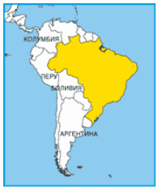
Рис.1.3. Бразилія та прикордонні країни в Південній Америці

Найбільші міста: Сан-Паулу - 10,1 млн. чоловік, Ріо-де-Жанейро - 6,0 млн. чоловік, Салвадор - 2,5 млн. чоловік, Белу-Орізонті - 2,3 млн. чоловік, Форталеза - 2,2 млн. чоловік,
Державна мова - португальська. Поширені також англійська, німецька, італійська. Віросповідання - католицизм. Католики становлять- 89% населення (багато католиків африканського походження дотримуються також культу "кандомбле"), є протестанти (лютерани, методисти) й іудеї.
Релігія. Близько 80% населення Бразилії - католики. Велика частина іншого населення сповідає протестантство. Незначну частину складають іудеї, мусульмани й буддисти. Збереглися африканські культи, зокрема, кандомбле.
Грошова одиниця - бразильський реал. 1 BRR = 0.7229 USD (курс на 02.09.08).
Членство у міжнародних організаціях - СОТ, МБРР, МВФ, МФЧХ, ООН, ОАД та інші.
У країні проживає приблизно половина населення Південної Америки, або третина населення Латинської Америки. Згідно з першим переписом, проведеним в 1582 році, тобто через 50 років після початку європейської колонізації, на території сучасної Бразилії проживало лише 57 тис. чоловік, включаючи 14 тис. невільників, привезених з Африки (індіанське населення не враховувалося). Через три століття, за переписом 1900 року, населення Бразилії становило 17,3 млн. чоловік, а за переписом 1980 року - 119 млн. чоловік. За чисельністю населення з 1996 року Бразилія входить до першої п'ятірки країн у світі.
Густота населення становить 20,5 чоловік на кв. км. Населення розміщається нерівномірно: 86,6% бразильців проживають на територіях північного й південного сходу та півдні, які в сукупності займають лише 36% площі країни. Крім того, в цих районах населення сконцентровано у прибережній зоні шириною декілька сотень кілометрів. Найбільш густо заселені вологі землеробські прибережні райони на північному сході Бразилії між містами Ільєус і Натал. У цій прибережній зоні, де розташовані плантації цукрової тростини, густина населення становить 100 чоловік на 1 кв. км, що у п'ять разів перевищує середній показник для всієї країни. Другий густозаселений район - південний схід із численними кавовими плантаціями. Найменш заселеною є західна Амазонія, район вологих тропічних лісів.
Расовий та етнічний склад. Населення сучасної Бразилії походить від представників трьох великих рас - монголоїдів (американських індіанців), негроїдів (африканців) і європеоїдів. Останні - здебільшого нащадки португальських іммігрантів, а в недавній час до них додалися вихідці з Італії, Німеччини, Іспанії, Польщі, а також араби з Сирії й Лівану. Унаслідок змішання всіх цих груп формується Бразильска нація. Частка білих складає близько 55%, мулатів - 38%, чорношкірих - 6%.
Перші переселенці з України прибули до Бразилії більше як 100 років тому. У 90-х роках ХІХ століття поодинокі українські родини прибули на цю землю з Галичини, потім почалася масова імміграція, а нині в країні проживає близько 500 тисяч українців (переважно у штаті Парана).
Структура населення за віком і за статтю. Бразильці у віці до 14 років складають 28,57% усього населення, від 15 до 64 років - 65,98%, 65 років і більше - 5,45%.
На 100 жінок припадає 97 чоловіків (у віці до 15 років: на 100 жінок - 104 чоловіка, від 15 до 64 років: на 100 жінок - 97 чоловіків, 65 років і більше: на 100 жінок - 68 чоловіків).
Демографічні показники. У складі населення Бразилії переважає молодь, і цим пояснюються високий коефіцієнт народжуваності - 18,45 новонароджених на 1000 чоловік, але коефіцієнт смертності немовлят є також високим - 36,96 померлих на 1000 новонароджених. Коефіцієнт смертності становить 9,34 померлих на 1000 осіб, річний приріст населення - 0,91%. Середня тривалість життя - 63,24 роки (чоловіків - 58,96, жінок - 67,73). Середня кількість дітей в однієї жінки - 2,09.
Мова. Офіційною мова Бразилії - португальська. Релігія. Близько 80% населення Бразилії - католики. Чимало людей сповідують протестантство. Серед жителів Бразилії незначну частину складають іудеї, мусульмани й буддисти. Збереглися африканські культи, зокрема, кандомбле.
Грамотність населення. У віці від 15 років читати й писати вміють 83,3% населення (станом на 1995 рік).
Бразилія - найбільша держава Латинської Америки, що займає майже половину континенту. Територія - 8511,996 тис. кв. км., що становить 5,7% від усієї суші світу. Бразилія - п'ята за величиною країна світу (після Росії, Китаю, Канади і Сполучених Штатів Америки).
Береги. На півночі береги низинні та мілкорозчленовані бухтами – долинами рік Амазонка, Туріас, Меарін, Ітапекуру; на північному сході - вирівняні з морськими терасами і глибокою затокою Тодуз-ус-Сантус, часто облямовані кораловими рифами; на сході - скелясті, з численними інгрессійними бухтами, у тому числі Гуанабара в Ріо-де-Жанейро; на крайньому південному заході - низинні, лагунові, з великим озером-лагуною Патус.
Рельєф. На півночі країни розташована Амазонська низовина (Амазонія) - глибокий тектонічний прогин, заповнений осадовими породами. На півночі вона поступово переходить у горбисті цокольні рівнини південної частини Гвіанського плоскогір'я (висота 150-700 м, окремі вершини до 1200 м), обрамлені уздовж державного кордону крутими урвищами Серрі-Імері, Серрі-Парімі і Серрі-Пакарайми (м. Рорайма, 2772 м). Майже всю решту території країни займає Бразильське плоскогір'я, що підвищується до півдня та південного сходу і круто обривається до вузького краю берегової Приатлантичної низовини. Крайові брилові масиви (Серра-ду-Мар, Серра-да-Мантикейра та інші) сягають висоти 2890 м (м. Бандейра). На захід від приатлантичних масивів і залишкового кряжу ("бразилід") - Серра-ду-Еспіньясу на місці тектонічних западин розкинувся пояс пластових і моноклінарно-пластових рівнин (лавове плато Парани й інші); у центрі і на півночі переважають цокольні плоскогір'я і рівнини, що чер-гуються з плато - шападами. На заході на територію Бразилії заходить аккумулятивна низовина верховин ріки Парагвай - Пантанал.
Для Бразилії характерний жаркий клімат. Середні місячні температури коливаються від 16 до 29 °С; лише на високих східних масивах середня температура липня від 12 до 14 °С; можливі заморозки. Але режим опадів і типи клімату різні. На заході Амазонії екваторіальний вологий клімат (опадів 2000-3000 мм на рік, амплітуди середніх місячних температур 2-3 °С), на сході Амазонії і прилягаючих пологих схилах Гвіанського і Бразильського плоскогір'їв – субекваторіальний з посушливим періодом до 3-4 місяців (опадів 1500-2000 мм, на узбережжі близько 3000 мм на рік). У центрі Бразильського плоскогір'я і Пантанале - субекваторіальний вологий клімат (опадів 1400-2000 мм на рік) з великими амплітудами температур (особливо крайніх - до 45-50 °С); на північному сході плоскогір'я кількість опадів знижується до 500 мм і менше на рік, а дощі випадають вкрай нерегулярно: це район частих і тривалих посух. На східній околиці клімат тропічний пасатний, жаркий і вологий, з коротким посушливим сезоном. На півдні плоскогір'я постійно вологий клімат, тропічний на плато Парана і субтропічний у піднесених східних районах до півдня від 24° південної широти.
Внутрішні води. Річкова мережа дуже густа. Уся Амазонія, південь Гвіанського і північна частина Бразильського плоскогір'їв зрошуються системою р. Амазонка; південь Бразильського плоскогір'я - системами pічок Уругвай і Па-рана, захід - притокою Парани - р. Парагвай, схід належить до басейну р. Сан-Франсиску, північно-східна і східна окраїни плоскогір'я зрошуються короткими ріками, що впадають безпосередньо в Атлантичний океан (найбільш велика р. Парнаіба). Лише Амазонка зі своїми західними і східними притоками повноводна протягом усього року і судноплавна. Усі ріки Бразильського плоскогір'я (крім рік крайнього півдня) мають різкі коливання витрат води з бурхливими паводками (звичайно влітку), буяють порогами і водоспадами (у т.ч. Ігуасу на однойменній притоці Парани, Урубупунга і Сети-Кедас - на Парані, Паулу-Афонсу - на Сан-Франсиску), мають великі запаси гідроенергії, але судноплавні лише на коротких ділянках, за винятком Парнаіби і Сан-Франсиску.
У Бразилії переважають ліси на червоноколірних латеритних (ферралітних) ґрунтах. За запасами твердої деревини Бразилія займає 1-е місце у світі. Густі вологоекваторіальні вічнозелені ліси - гілеї, або сельвас, з коштовними видами дерев (понад 4000 видів) займають західну частину Амазонії; під ними розвинуті підзолисті латеритні ґрунти. На сході розташовані низовини. На невисоких схилах, що обрамляють Гвіанське і Бразильське плоскогір'я, у зв'язку з наявністю посушливого сезону, поширені листопадно-вічнозелені ліси, а в ґрунтах процес підзолення виражений слабше та мінливо. Подібні типи ґрунтів і рослинності, але з проявом висотної поясности, властиві східним, навітряним і високим схилам та масивам Бразильського плоскогір'я; їхні західні схили одяг-нені переважно сезонно вологими лісами. Центральна частина плоскогір'я зай-нята саваною (кампос) на червоних латеритних ґрунтах, місцями зі щільною корою - кангою: найбільш поширені чагарникові мілкодеревні савани - кампос серрадос; уздовж рік простягаються галерейні ліси, у яких особливо коштовна воскова пальма карнауба. На сухому північному сході плоскогір'я – напівпустельне рідколісся (каатинга) із ксерофітних і сукулентних дерев та чагарників, на червоно-коричневих і червоно-бурих ґрунтах.
Федеративна Республіка Бразилія - президентська федеративна республіка. На референдумі 1993 р. виборці зробити вибір між республікою і монархією, а також між президентською і парламентською системами правління. У результаті була віддана перевага республіці з президентським правлінням. Нова конституція, обнародувана у 1988, надала виборчі права всім громадянам по досягненні 16 років, включаючи безграмотних, і забезпечила прямі вибори президента і віце-президента. Обидва вони обиралися на п'ятирічний термін і не підлягали переобранню. Якщо кандидат у президенти не отримував абсолютної більшості голосів у першому турі голосування, призначалися повторні вибори одного з двох кандидатів, які набрали найбільше кількість голосів в першому турі.
Главою держави, уряду і верховним головнокомандуючим збройних сил є президент. Він володіє повноваженнями видавати надзвичайні укази, які відміняються через 30 днів, якщо їх не схвалить конгрес, але кожні 30 днів укази можуть видаватися повторно.
Найвищий законодавчий орган - Національний конгрес - складається з двох палат: верхньої - федерального сенату (81 місце) і нижньої - палати депутатів (503 місця). Вибори проводяться прямим таємним голосуванням. Сенатори обираються по три представники від кожного штату і федерального округа Бразилія терміном на вісім років, а депутати - пропорційно чисельності населення терміном на чотири роки.
1.3.2 Економічна ситуація в Бразилії
Виділяють п'ять великих економічних районів Бразилії:
1. Північ, що включає широкий басейн Амазонки, займає 45% площі країни, де на початку 1990-х років проживало 7% загальної чисельності населення країни. Тут, незважаючи на наявність декількох промислових районів, переважає сільське господарство, особливо обробка цукрової тростини, бавовни й какао, а також тваринництво.
2. Північний схід (18% площі і 29% населення країни) - густонаселений сільськогосподарський район, що спеціалізується на вирощуванні цукрової тростини.
3. Південний схід (11% площі і 43% населення) - найбільш розвинений район, де виробляється понад 80% промислової продукції Бразилії; до того ж сільське господарство цього району постачає більшу частину кави, соєвих бобів, цукру й продукції тваринництва.
4. Південь (7% площі і 15% населення) - важливий сільськогосподарський район, де виробляється рис, пшениця, соєві боби, вино й м'ясо. Тут також знаходяться промислові центри, що швидко розвиваються.
У центрально-західному районі (19% площі і 7% населення) провідною галуззю є сільське господарство з переважанням тваринництва; в окремих місцевостях обробляють соєві боби, рис та інші культури.
Гірничодобувна промисловість – у цій галузі велику роль відіграє іноземний капітал, особливо США, а також Канади, Японії, Франції та інших країн. Однією з найважливіших корисних копалин є марганцева руда. Видобуток міді, свинцю, цинку, нікелю ведеться переважно для внутрішнього ринку. Крім того, Бразилія постачає на світовий ринок стратегічну сировину: вольфрам, ніобій, берилій, тантал, цирконій, кристалічний кварц і слюду. Розвивається видобуток радіоактивних мінералів, що містять уран, торій, монацитові піски.
Наприкінці 1970-х - початку 1980-х років у різних частинах Амазонії були відкриті родовища золота, що викликало справжню золоту лихоманку. Туди прибуло більше як 300 тис. старателів, а потім ряд гігантів світової золотопромисловості з Канади, США і ПАР. За 1990-1995 роки видобуток золота зріс з 40 до 80 т на рік. У Бразилії добувають дорогоцінне та напівдорогоцінне каміння - алмази, топази, сапфіри, аквамарини.
За рахунок власних ресурсів потреби Бразилії у нафті задовольняються приблизно наполовину. Добич веде державна нафтова компанія "Петробраз" на шельфі Ріо-де-Жанейро, в районі Реконаву (штат Баїя) і в гирлі р.Сан-Франсиску (штати Сержіпі й Алагоас). В Амазонії був відкритий басейн Солімойнс, перспективний за можливими запасами нафти й газу.

Родовища кам'яного вугілля розробляються у штатах Санта-Катарина і Ріу-Гранді-ду-Сул. Унаслідок високої підзолисті, це вугілля має невисоку якість. Річний видобуток кам'яного вугілля не перевищує 5 млн. т.
На частку обробної промисловості припадає понад чверть ВВП країни. Важливе місце у структурі промислового виробництва займають важка і хімічна промисловість та нафтопереробка.
Розвинена чорна металургія, повністю забезпечена власним високоякісним залізняком. Значна частина коксу імпортується; досі застосовується деревинне вугілля. Щорічно виплавляється близько 26 млн. т чавуну і сталі. У кольоровій металургії найбільш розвиненим є виробництво алюмінію, яке контролюється капіталом США і Канади.

Машинобудування - на його частку припадає 30% усього промислового виробництва Бразилії (за вартістю). Виділяється автомобілебудування, що контролюється іноземним капіталом (США, Німеччина, Японія та інші). Найбільші центри автомобілебудування - Сан-Паулу і Ріо-де-Жанейро. Тракторобудування (до 50 тис. тракторів на рік) також знаходиться в руках іноземних фірм. Серед латиноамериканських країн Бразилія виділяється за обсягом продукції верстатобудування.

Бразилія займає провідні позиції з виробництва морських суден. Усі великі верфі знаходяться в бухті Гуанабара і контролюються капіталом Японії.

У Сан-Жозе-дус-Кампус (шт. Сан-Паулу) працює великий авіаційний завод, що постачає пасажирські літаки для місцевих ліній та в інші країни світу.
Електротехнічна промисловість розвинена в Кампінасі (шт. Сан-Паулу) і Ріо-де-Жанейро. Бразилія виробляє електронно-обчислювальну техніку і постачає на світовий ринок мікросхеми, напівпровідники та іншу продукцію (найбільший центр - Кампінас). Потреби в обладнанні у різних галузях на 80-90% задовольняються за рахунок національної промисловості.

Хімічна й нафтохімічна промисловість - це найбільш динамічні галузі. Виробляються каустична сода, кислоти, барвники, азотні й фосфорні добрива, синтетичні волокна, синтетичний каучук, пластмаси, вибухові речовини, ліки тощо. На основі переробки нафти діють великі нафтохімічні комплекси в Кубатані (шт. Сан-Паулу), Камасарі (шт. Баїя) і в штаті Ріу-Гранді-ду-Сул.

Целюлозно-паперова промисловість - сконцентрована на південному сході і в штаті Парана (близько 5 млн. т паперу на рік, третина з них йде на експорт).
У легкій промисловості переважає національний приватний капітал. Деякі галузі працюють на експорт: цукрова, м'ясна, маслоробна, тютюнова. Бразилія займає перше місце у світі по виробництву й експорту концентрованого та замороженого апельсинового соку і друге - по експорту переробленого м'яса птахів.
Бавовняне виробництво дає 2/3 текстильної продукції, істотна частина якої вивозиться. Виробляються тканини із штучного волокна й трикотаж. Близько половини текстильної продукції дають підприємства Сан-Паулу, близько чверті - Ріо-де-Жанейро. Розвиненою є шкіряно-взуттєва галузь. Значна частина її продукції виробляється на експорт (найбільші центри - Сан-Паулу й Нову-Амбургу в штаті Ріу-Гранді-ду-Сул).
У сільському господарстві зайнято 30% економічно активного населення. Деякі сільськогосподарські культури Бразилії мають великі ринки збуту за кордоном, інші виробляються, головним чином, для внутрішнього споживання. Серед експортних культур виділяється кава, соя, цукрова тростина, какао, рис і апельсини. До важливих продуктів, що споживаються переважно в Бразилії, відносяться бавовна, боби, кукурудза й пшениця.
Тваринництво має переважно м'ясний напрям і дає 40% (за вартістю) продукції сільського господарства. За розмірами поголів'я великої рогатої худоби Бразилія випереджає будь-яку іншу країну, крім Індії. М'ясо, вовна і шкіра частково експортуються.
Лісами зайнято більше як 60% території Бразилії. Країні належить перше місце по запасах деревини цінних порід. Найбільше значення має збір латексу дикорослих каучуконосів (30-50 тис. т на рік) у вологих тропічних лісах Ама-зонії, Бразильського горіху, карнаубського воску, плодів пальми бабасу й олійного дерева ойтисики на північному сході і "парагвайского чаю" на півдні. Заготівля деревини араукарі ведеться на півдні. Значна частина продукції лісового господарства йде на експорт.
Незважаючи на досить велику довжину берегової лінії, рибальство в Бразилії слабо розвинене. Промисел ведеться на малих суднах поблизу берегів Санта-Катаріни і Ріу-Гранді-ду-Сул на півдні та Сан-Паулу на південному сході. Продукція реалізується безпосередньо на березі. Рибопереробна промисловість малорозвинена. 40% переробки здійснюється десятьма компаніями, в основному на півдні.
Високе транспортне освоєння характерне тільки для прибережних районів півдня, південного сходу і північного сходу. Основну роль відіграє автомобільний транспорт, на частку якого доводиться переважна частина перевезень пасажирів. Загальна довжина автомобільних шляхів - понад 2 млн. км, з них лише близько 10% із твердим покриттям. Велике значення для освоєння Амазонії має не так давно побудований Трансамазонський шлях, який, однак, поки не весь забезпечений твердим покриттям.
Довжина мережі залізниць становить близько 30,5 тис. км, із яких 24,7 тис. км - вузькоколійні. Загальна довжина електрифікованих залізниць – близько 2,5 тис. км.
Довжина річок, судноплавних у будь-яку пору року, становить понад 31 тис. км, однак найбільш зручні водні шляхи (Амазонка з притоками, Сан-Франсіску, Парана, Парагвай) віддалені від основних економічних центрів Бразилії. Велике значення мають каботажні перевезення вздовж атлантичного узбережжя країни. Зовнішні зв'язки обслуговуються морським і повітряним транспортом. Найбільші морські порти - Сантос, Ріу-Гранді, Ріо-де-Жанейро, Віторія, Ресіфі, Сан-Луїс, Манаус.
Широко розвинене повітряне сполучення між 150 містами країни. Тільки найбільших аеропортів нараховується 29.
Основні зовнішньоторговельні партнери Бразилії - країни ЄС (27% товарообігу), Латинської Америки (21%), США (20%) і країни Азії (15%).
Основні статті експорту: залізняк, боксити, чавун, сталь, автомобілі, літаки, електронні прилади, кава, цукрова тростина, соя, какао, тропічні фрукти, апельсиновий сік. Головні експорт-партнери: США, Аргентина, Німеччина, Нідерланди, Японія.
Основні статті імпорту: промислова сировина (нафта, вугілля, кольорові метали), машини й обладнання, хімічні продукти, напівфабрикати, зерно.
Головні імпорт-партнери: США, Аргентина, Німеччина, Японія, Італія.

Торгівля з Україною - основні статті імпорту Бразилії з України: добрива, продукція металургійного комплексу та хімічної промисловості, електричне обладнання, насоси, частини до двигунів, синтетичні алмази, колагени.

Основні статті експорту Бразилії до України: боксити, кава, тютюн, медичне обладнання, інструменти, оптичні прилади.

1.3.3 Загальна характеристика відносин Україна - Бразилія
Федеративна Республіка Бразилія (ФРБ) була однією з перших держав світу, які визнали незалежність України (26.12.91). Дипломатичні відносини між двома країнами були встановлені 11 лютого 1992 року. Посольство ФРБ в Україні діє з 4 січня 1995 року, з липня 1995 року функціонує Посольство України у Бразилії. 24 серпня 1996 року у столиці штату Парана м. Куритиба було відкрито Генеральне консульство України (з січня 2002 р. - Консульство України). 31 травня 2000 р. у м. Ріо-де-Жанейро було засновано відділення Посольства України. У січні 2002 р. зазначене відділення було перетворено на Генеральне консульство України.
Окрім Спільної декларації, загальна кількість договірно-правових документів між двома країнами досягає 38, з яких - 3 міждержавні, 8 - міжурядові. На стадії підготовки до підписання знаходяться ще 10 двосторонніх документів.
Умови та правила працевлаштування іноземців в Бразилії регулюються Постановою Міністерства праці Бразилії “Про порядок отримання дозволу на працевлаштування з метою видачі постійних віз іноземним інвесторам (фізич-ним особам) від 25.11.1998 року.
Відповідно до цього документу, Міністерством праці Бразилії всебічно вивчається фінансова спроможність інвестора, який має володіти фінансовими активами в розмірі на менше 200 тис дол. США, можливий економічний ефект від запропонованих інвестицій, з урахуванням необхідності принаймні 10 нових робочих місць, а також суспільна користь від цього проекту. У разі позитивного розгляду, до МЗС Бразилії подається рекомендація про видачу постійної візи іноземцю, який висловив бажання щодо довготермінового перебування у Бра-зилії з метою інвестування власних коштів іноземного походження в економіку цієї країни.
У цьому випадку заява на отримання постійної візи має супроводжуватися такими документами:
- відповідний акт або контракт з підприємством, в яке передбачено інвестування коштів;
- бізнес-план інвестування та схема залучення до здійснення проекту громадян Бразилії;
- сертифікат реєстрації іноземного капіталу з метою інвестування, виданий Центральним банком Бразилії;
- підтвердження відповідного банку Бразилії про отримання коштів, переведених заявником, у розмірі не менше 200 тис. дол. США;
- затверджене відповідним чином доручення заявника на ведення його справ представником – громадянином Бразилії;
- інші документи загального плану (анкети, формуляри та ін.), які вимагаються міністерством праці;
Після детального розгляду справи, міністерство праці подає свої рекомендації МЗС Бразилії щодо доцільності видачі заявнику постійної візи.
Прибувши до Бразилії, іноземний інвестор отримує тимчасове посвідчення іноземця терміном на 2 роки. У разі невиконання протягом цього періоду інвестиційного проекту, термін дії посвідчення не продовжується, а відповідні рекомендації Міністерства праці вважаються анульованими.
Сучасні процеси у сфері трудової міграції в Бразилії відзначаються активізацією роботи з перегляду та доповнення законодавчої бази, зокрема, щодо залучення до країни іноземців – фахівців високого рівня. Серед основних тенденцій у сфері трудової міграційної політики в Бразилії є:
- визначення за пріоритетний напрямок залучення інтелектуального потенціалу представників інших держав для інтенсифікації науково-технічного розвитку країни;
- створення сприятливих інвестиційних умов для залучення іноземного капіталу з метою розбудови національної економіки;
- посилення контролю за в’їздом та перебуванням у країні осіб з низьким рівнем кваліфікації на фоні зростаючого рівня безробіття з метою запобігання росту конкуренції в питаннях працевлаштування;
- приведення внутрішньої правової бази у відповідність з міжнародними нормами.
Для в'їзду до Бразилії українські громадяни повинні мати чинний закордонний паспорт.
Бразильські візи (окрім транзитних) – багаторазові. В'їзд до країни має відбутися протягом 90 днів від дати видачі візи. Продовження терміну дії віз є компетенцією Департаменту федеральної поліції Бразилії.
Видача візи Посольством Бразилії означає попередній дозвіл на в'їзд та перебування в країні. Право надання дозволу належить Відділу морської, авіаційної та прикордонної поліції Міністерства юстиції, який може скасувати видану візу.
Бразильське законодавство не передбачає видачі колективних віз.
У процесі розгляду питання щодо надання будь-якої візи Посольство Бразилії має право вимагати пред'явлення додаткових документів.
Туристична віза
Така віза надається особі, яка має намір відвідати Бразилію з метою відпочинку або знайомства з країною, не збирається емігрувати до Бразилії або займатися там оплачуваною трудовою діяльністю.
Туристична віза також надається учасникам спортивних змагань та мистецьких конкурсів, які не передбачають оплату участі бразильською стороною, що не виключає можливості отримання учасниками призів, у тому числі й грошових. Це саме правило застосовується до учасників конгресів, конференцій та семінарів.
Для отримання туристичної візи необхідно подати до Посольства Бразилії:
- паспорт (термін дії якого закінчується не менш ніж за 6 місяців);
- заповнену анкету, підписану пред'явником паспорта;
- фотокартку (кольорову або чорно-білу, будь-якого розміру);
- оригінал авіаквитка з датами в'їзду в Бразилію та виїзду з неї;
- документи, що підтверджують фінансову спроможність перебування в Бразилії (виписки про наявність грошей на банківському рахунку чи на кредитній картці, квитанція про придбання "тревелчеків");
- письмове посвідчення від бразильської сторони про бронювання номера в готелі та про фінансову спроможність заінтересованої особи, якщо поїздка організується бразильською туристичною фірмою;
- суму консульського збору.
Громадяни інших країн, що хотіли б отримати бразильську візу в Посольстві Бразилії в Україні, мають звернутися за консультацією до консульського відділу Посольства. Інформація про процедуру отримання віз громадянами інших країн міститься також на сторінці консульської служби Міністерства закордонних справ Бразилії (www.mre.gov.br).
Тимчасові службові візи
Тимчасові службові візи (VITEM) класифікуються в залежності від діяльності, що здійснюватиметься в Бразилії:
VITEMІ – для культурної, науково-дослідницької, навчальної, спортивної діяльності та, як виняток. для лікування;
VITEM II - для ділових подорожей, зйомок фільмів, в окремих випадках – для екіпажів транспортних засобів, як виняток – для усиновлення;
VITEM III - для діячів культури та мистецтв, спортсменів;
VITEM IV – для студентів чи стипендіатів бразильських навчальних закладів, зокрема релігійних;
VITEM V - для робітників, що працюють на основі трудового договору, для добровольців, що беруть участь в культурних та соціальних програмах, технічних асистентів та стажистів центрів підвищення кваліфікації;
VITEM VI - для кореспондентів іноземних засобів масової інформації;
VITEM VII - для релігійних місіонерів.
Інформація щодо документів, необхідних для отримання зазначених типів віз, надається безпосередньо консульським відділом Посольства.
Щоб бути чинними на території Бразилії, будь-які документи мають бути легалізовані Міністерством закордонних справ України та консульським відділом Посольства Бразилії.
РОЗДІЛ 2
АНАЛІЗ ПОКАЗНИКІВ МІЖНАРОДНИХ ЕКОНОМІЧНИХ ВІДНОСИН МІЖ УКРАЇНОЮ, УГОРЩИНОЮ, ФРАНЦІЄЮ ТА БРАЗИЛІЄЮ

2.1 Рівень міжнародної торгівлі між Україною та Угорщиною, Францією і Бразилією

В табл.2.1 наведені результати пошуку та аналізу базових показників міжнародної торгівлі України в цілому та безпосередньо з обраними країнами - Угорщиною, Францією і Бразилією протягом 2005 -2007 років.
На рис.2.1 - 2.3 наведені результати порівняльного аналізу обсягів населення територій та ВВП України та досліджуємих країн - Угорщини, Франції і Бразилії за 2007 рік [35].

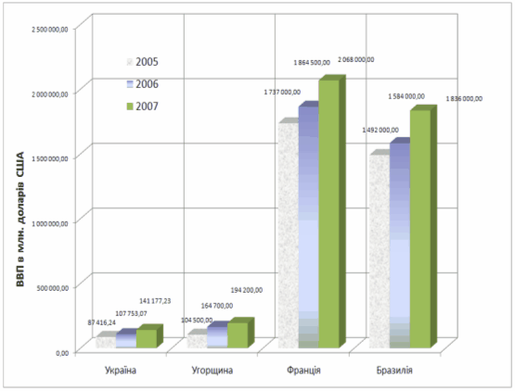
Рис.2.1. – Порівняльний аналіз ВВП України та досліджуємих країн у 2007 році (в млн.доларів США)
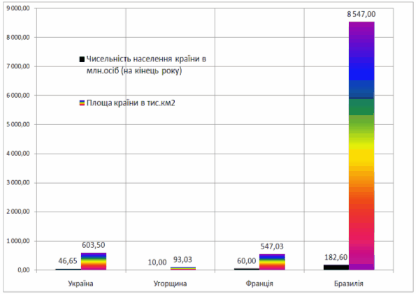
Рис.2.2. – Порівняльний аналіз обсягів населення та території України та досліджуємих країн у 2007 році

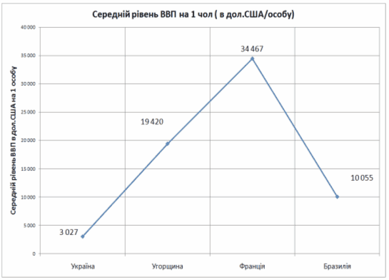
Рис.2.3. – Порівняльний аналіз життєвого рівня (ВВП на 1 особу населення в доларах США за рік ) України та досліджуємих країн у 2007 році

Як показує аналіз даних, наведених в табл.2.1 та на графіках Рис.2.1 – 2.3, економічні показники порівняння можливостей на світовому ринку України та Угорщини, Франції і Бразилії у 2005 – 2007 роках характеризуються наступним:
1. Рівень ВВП ( приведений для всіх країн до млн.доларів США) в Україні серед досліджуємих стран є самий малий, та за результатами 2007 року менше ніж:
- в 1,37 раза у порівнянні з Угорщиною;
- в 14,65 раза у порівнянні з Францією;
- в 13,00 раза у порівнянні з Бразилією;
2. Рівень життя, характеризуємий середнім рівнем ВВП на кожного жителя країни(приведений для всіх країн до доларів США) в Україні серед досліджуємих стран є самий малий, та за результатами 2007 року менше ніж:
- в 6,41 раза у порівнянні з Угорщиною;
- в 11,38 раза у порівнянні з Францією;
- в 3,32 раза у порівнянні з Бразилією;
3. Територія України за площею більше/менше, ніж площа досліджуємих країн в:
- в 6,49 раза більша у порівнянні з Угорщиною;
- в 1,1 раза більша у порівнянні з Францією;
- в 14,16 раза менше у порівнянні з Бразилією;
4. Населення України у порівнянні з населенням досліджуємих країн :
- в 4,66 раза більше у порівнянні з Угорщиною;
- в 1,28 раза менше у порівнянні з Францією;
- в 3,91 раза менше у порівнянні з Бразилією;
Таким чином, маючи переваги в чисельності населення та площі території, Україна має рівень життя населення від 6,4 раза гірший у порівнянні з Угорщиною.
Рівень економіки Франції та Бразилії по ВВП для України є практично недотягненим, навіть при приведенні чисельності населення до рівних умов по 50 млн.осіб в кожній з країн.

Таблиця 2.1
Показники міжнародної торгівлі України в цілому та з Угорщиною, Францією і Бразилією за 2005 – 2007 роки [34], [35]
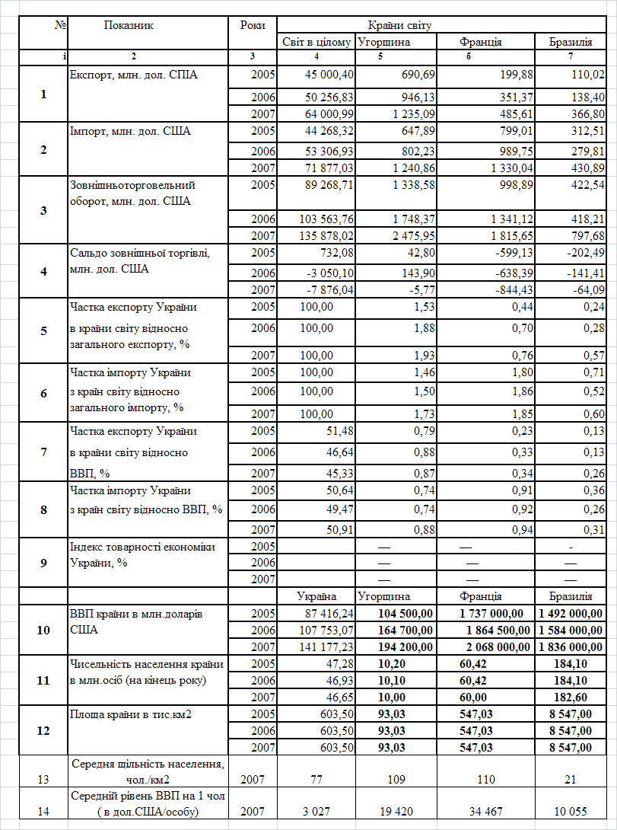
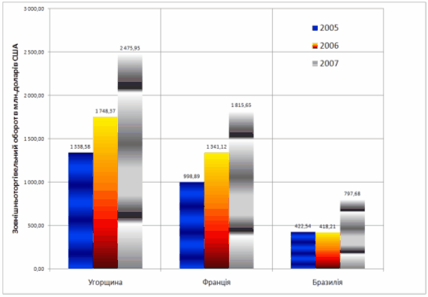
Рис.2.4. – Динаміка абсолютних обсягів зовнішньоторгівельного обороту України та досліджуємих країн у 2005 - 2007 роках (в млн.доларів США)

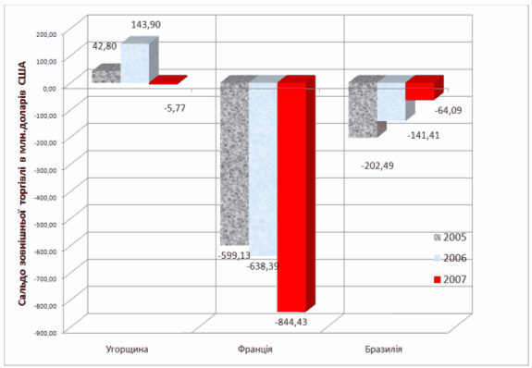
Рис.2.5. – Динаміка абсолютних обсягів сальдо зовнішньої торгівлі України та досліджуємих країн у 2005 - 2007 роках (в млн.доларів США)
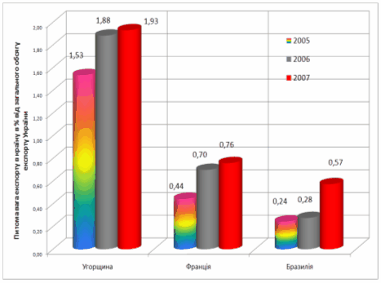
Рис.2.6. – Динаміка питомої ваги обсягів експорту з України в досліджує-мі країни у 2005 - 2007 роках в % від загального обсягу експорту з України

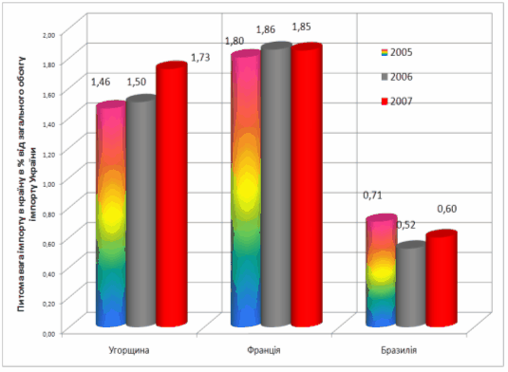
Рис.2.7. – Динаміка питомої ваги обсягів імпорту в Україну з досліджуємих країн у 2005 - 2007 роках в % від загального обсягу імпорту в Україну
Як показує аналіз даних, наведених в табл.2.1 та на графіках Рис.2.4 – 2.7, зовнішньоекономічні операції між Україною та Угорщиною, Францією і Бразилією за 2005 – 2007 роки характеризуються наступним:
1. Обсяги зовнішньоторгівельного обороту (ЗТО) України з Угорщиною значно перевищують обсяги обороту з Францією і Бразилією(рис.2.4), але динаміка росту обсягів ЗТО України з Бразилією (темп росту 2006 -2007 становить 191%) характеризується більшим темпом росту, ніж ЗТО України з Угорщиною (темп росту 2006 -2007 становить 141%) та ЗТО України з Францією (темп росту 2006 -2007 становить 135%).
2. Сальдо зовнішньої торгівлі (ЗТ) України із всіма трьома країнами у 2007 році є негативним, тобто імпорт з цих країн в Україну перевищує експорт з України в досліджуємі країни (рис.2.5).
При цьому динаміка нарощування негативного сальдо ЗТ України з Францією за 2005 – 2007 роки характеризується темпом росту сальдо в 140,94%, України з Бразилією – темпом зменшення сальдо в 69,0%, України з Угорщиною – переходом від позитивного сальдо ЗТ у 2005 -2006 роках до негативного сальдо у 2007 році.
Таким чином, зростання обсягів ЗТО у 2005 -2007 роках України з Угорщиною і Францією відбувається за рахунок більш інтенсивного зростання імпорту з цих країн, ніж експорту з України в досліджуємі країни, тобто Україна не виробляє в необхідній кількості експортно-привабливу продукцію та послуги для Угорщини та Франції. Зростання обсягів ЗТО у 2005 -2007 роках України з Бразилією відбувається за рахунок більш інтенсивного зростання експорту в цю країну, тобто Україна почала виробляти експортно-привабливу продукцію та послуги для Бразилії.
3. Аналіз питомої ваги експорту та імпорту в досліджуємі країни, відносно загальних обсягів експорту та імпорту України у 2005 -2007 роках, показує (рис.2.6, 2.7):
- відносна частка експорту в Угорщину зросла з рівня 1,53%(2005) до рівня 1,93%(2007), але при цьому відносна частка імпорту з Угорщини зросла з рівня 1,46%(2005) до рівня 1,73%(2007), що характеризує Угорщину як вагомого зовнішньоекономічного партнера України;
- відносна частка експорту в Францію зросла з рівня 0,44%(2005) до рівня 0,76%(2007), але при цьому відносна частка імпорту з Франції зросла з рівня 1,80%(2005) до рівня 1,85%(2007), що характеризує Францію як одностроннєго зовнішньоекономічного партнера України, для якого імпорт із Украни є нецікавим;
- відносна частка експорту в Бразилію зросла з рівня 0,24%(2005) до рівня 0,57%(2007), але при цьому відносна частка імпорту з Бразилії впала з рівня 0,71%(2005) до рівня 0,60%(2007), що характеризує Бразилію як одностороннього зовнішньоекономічного партнера України, для якого можливості імпорту в Україну є нецікавими;
В Додатку Б наведена динаміка обсягів експорту-імпорту між Україною та Угорщиною, Францією і Бразилією по декількам характерним групам товарів у 2006 -2008 роках.
Як показує аналіз даних , наведених в табл.Б.1 Додатку Б:
- Україна цікавить Угорщину, Францію, Бразилію як імпортер кави, автомобілів, тракторів, будівельної автотехніки;
- Україна, як експортер, цікавить Угорщину при поставках пшениці і ячменю(мінімальні витрати на транспортування) та виробник феросплавів;
- Україна, як експортер, цікавить Францію тільки як виробник феросплавів, пшениця, соняшник, метал України для Франції не є предметом експорту;
- Україна, як експортер, цікавить Бразилію тільки як виробник феросплавів, пшениця, соняшник, метал України для Бразилії не є предметом експорту;
Таким чином, Україна – експортер сільськогосподарских і природних ресурсів, Україна – імпортер технологічно складних механізмів, автомобілів, компьютерної та телевізійної техніки.
2.2 Рівень міжнародної міграції трудової сили між Україною та Угорщиною, Францією і Бразилією

В українських офіційних та неофіційних джерелах, у тому числі у ЗМІ, можна знайти різні оцінки кількості українських трудових мігрантів, які протягом останніх років виїхали з України. При цьому діапазон таких оцінок коливається від 2 до 7 млн. осіб. І це не дивно. Адже вирахувати точну або хоча б приблизну кількість українських заробітчан за кордоном надзвичайно важко, зважаючи на переважно нелегальний характер їх перебування там та небажання ставати об’єктом обліку як українських консульських служб, так і міграційних служб країни перебування.
Труднощі в цих оцінках також полягають ще й у тому, що кількість трудових мігрантів не є сталою величиною і значно коливається залежно від багатьох чинників, не в останню чергу від пори року, сягаючи свого піку у літні місяці.
Водночас однією з причин цього є неефективність існуючої системи обліку статистичної інформації у сфері трудової міграції, а також відсутність єдиного державного органу, відповідального за збір такої інформації, її узагальнення та аналіз.
Так, згідно даних митного обліку, країнами, до яких громадяни України виїжджали у 2007 р. найчастіше, є: Росія – 6,1 млн., Польща – 4,2 млн., Угорщина – 1,8 млн., Молдова – 1,3 млн., Білорусь – 0,9 млн., Словаччина – 262 тис., Туреччина – 177 тис., Румунія – 116 тис., Чехія – 97 тис., ФРН – 96 тис..
Згідно з цими даними, можна прогнозувати розподіл питомої ваги трудових мігрантів, серед маси туристів та «псевдотуристів» (рис.2.1).
Згідно з даними Уповноваженого Верховної Ради України з прав людини (Ombudsmen), в Польщі кожного року працює майже 300 тисяч українців, в Че-хії – 200 тис., в Словакії – 30 тис., в Угорщині – 30 тис.,в Португалії – 150 тис., в Іспанії і Італії – майже по 100 тис., а в Греції –50 тис. [26].

Рис.2.8. Аналітично-прогнозна інформація про структурні напрямки трудової міграції з України в основні країни світу [15]

Великі обсяги перетину громадянами України кордону з Росією, Польщею, Угорщиною, Молдовою та Білоруссю, крім географічного чинника, зумовлені передусім безвізовим режимом, який діє з цими країнами, і в цілому, за винятком Молдови, збігаються з напрямами традиційної трудової міграції громадян України за кордон.
Водночас дані перетину громадянами України кордону з країнами Західної Європи, на думку Уповноваженого з прав людини, не відображають реальної ситуації [ ].
Адже виїзд громадянина України до Австрії чи Угорщини не обов’язково означає, що ця країна є остаточним пунктом його призначення. Офіційно в’їхавши в Францію за Шенгенською візою, виданою Посольством Франції в Україні, громадянин України може опинитися як нелегальний трудовий мігрант у будь-якій іншій країні Шенгенської зони, зокрема в Португалії чи Італії.
Таким чином, можна проаналізувати об’єктивно тільки передумови трудової міграції, наведені в табл.2.1, серед яких головні:
- Рівень реального безробіття та рівень життя в Україні;
- Рівень реального безробіття та рівень життя в країні трудової міграції;
- Наявність в країні міграції вільних «непрестижних» робочих місць, які не бажають займати коренні жителі країни;
- Віддаленість країни міграції – вартість міграції;
- Візовий чи безвізовий режим в’їзду в країну трудової міграції;
- «Жорсткий, контрольований державою» режим трудового мігранта чи можливість нелегального працевлаштування трудовим мігрантом без спеціальної трудової візи.
Трудова міграція, оскільки йдеться про переміщення значних людських потоків, має безпосередній вплив на демографічну ситуацію як у країнах–донорах трудових мігрантів, так і в країнах-реципієнтах.
Відомо, що у переважній більшості країн світу, зокрема розвинутих, склалась напружена демографічна ситуація: відбувається природне зменшення населення як стійкий і довготривалий чинник, в основному за рахунок низького рівня народжуваності з одночасним його постарінням. Внаслідок цього змінюється вікова структура населення: за рахунок людей похилого віку збільшується кількість непрацездатного і зменшується група працездатного населення та дітей. А це в свою чергу збільшує чисельність споживачів вироблюваного продукту і зменшує кількість тих, хто цей продукт виробляє.
Погрішення демографічної ситуації викликає серйозне занепокоєння правлячих кіл та широкої громадськості багатьох країн, що негативно впливає на загальний стан суспільства і його соціально-економічний розвиток. Оскільки демографічні процеси змінюються повільно, протягом тривалого часу, то забезпечити необхідний економічний розвиток країни можна за рахунок залучення трудових людських ресурсів з інших країн, тобто за рахунок трудящих-мігрантів. Саме цей фактор і використовується країнами, де склалась напружена демографічна ситуація

Таблиця 2.2
Індикатори ринку праці України та Угорщиною, Францією і Бразилією
за 2005 - 2007роки [34],[35]

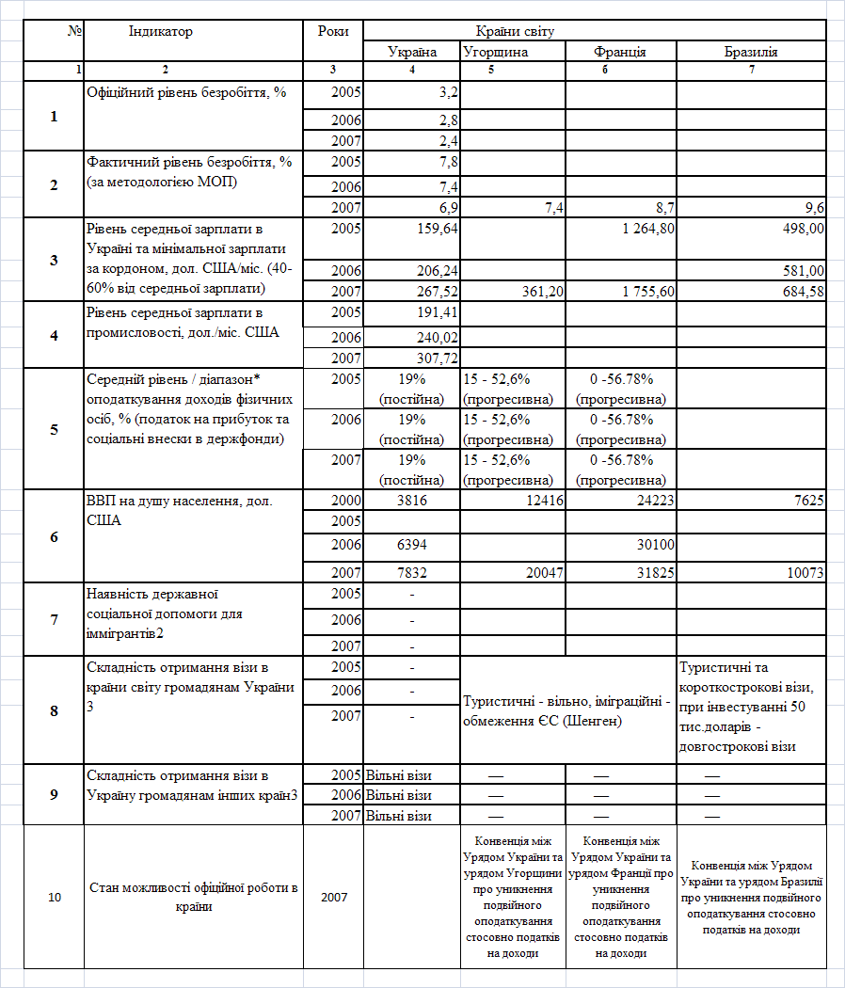
Зазвичай за нульової міграції та стійкого рівня смертності для забезпечення відтворення балансу населення рівень народжуваності має становити 2,2 дитини на одну жінку дітородного віку. У наш час цей показник у країнах ЄС становить 1,4.
За таких обставин чи не єдиним порятунком від негативних наслідків демографічної кризи для країн ЄС є збільшення обсягів імміграції, інакше ці країни очікує поступове вимирання. Так, за оцінками експертів, до 2050 р. населення Італії зменшиться з 57 до 41 млн. осіб, Великої Британії – з 59 до 56 млн. тощо. Крім цього населення цих країн неухильно старіє. Якщо у 1950 р. лише 12% населення найбільш розвинутих країн світу досягло пенсійного віку (понад 65 років), у 2000 р. ця цифра сягнула–19%, а в 2050 р. очікується – 33%. Це означатиме поступове посилення навантаження на працюючих, які будуть змушені соціально забезпечувати все більшу кількість пенсіонерів, утримання яких в 2,5 раза дорожче, ніж утримання дитини.
Таким чином, одним із виходів із цієї кризової ситуації є об’єктивна необхідність збільшення потоку мігрантів до найбільш розвинутих країн Європи та світу. Так, за підрахунками спеціалістів ООН з демографії, у 1999 р., тільки для того щоб зберегти теперішнє співвідношення між працюючим населенням і пенсіонерами, а також для забезпечення достатньої кількості робочої сили, щоб конкурувати на глобалізованому світовому ринку, для країн Європейського Союзу в наступні 25 років потрібні 135 млн. іммігрантів.
Це означає, що демографічна ситуація в розвинутих країнах світу і в Європі зокрема призводитиме до залучення все більшої кількості трудових мігрантів з інших країн світу для забезпечення стабільного розвитку цих країн.
Таким чином, низький рівень життя та оплати праці в Україні є реальною загрозою масової трудової міграції населення в країни, які будуть створювати спеціальні умови для висококваліфікованих трудових мігрантів з України, які мають вищу освіту та досвід кваліфікованої роботи.
Проте на сучасному етапі, переважна більшість українських трудових мігрантів є нелегалами в повному розумінні – особами, які і перебувають, і працюють поза межами правового поля країни перебування. Саме ця категорія мігрантів перебуває у найбільш тяжкому становищі. Такі особи, більшість з яких перебуває на території країн – членів ЄС, майже повністю безправні у обстоюванні своїх прав, повністю залежні від роботодавця. При оформленні на роботу такі особи зазвичай укладають лише усний контракт, який, як правило, не дотримується, передусім порушується їх право на належні умови праці, на отримання належної та своєчасної винагороди, соціальні гарантії тощо.
Стосовно українських мігрантів-нелегалів надходять до Уповноваженого [15] численні звернення, в яких йдеться про факти порушення прав людини. Це викликано передусім проблемами, пов’язаними з їхнім правовим статусом у країні перебування. Адже нелегальне становище таких осіб, їх правова неграмотність (часто вони не мають ніякого уявлення про обсяг своїх прав та методи їх захисту, стаючи внаслідок цього об’єктом шахрайств та інших злочинних посягань) ускладнюють та обмежують можливості дипломатичних представництв України за кордоном по захисту їхніх прав та свобод.
Крім того, такі особи фактично позбавлені можливості і самостійно відстояти свої порушені права в суді або в інший спосіб, зважаючи на відсутність належним чином оформлених контрактів, а також той факт, що звернення до офіційних органів означає для них автоматичну депортацію з країни перебування.
Як правило, нелегали, або, як їх ще називають, “недокументовані робітники", змушені погоджуватися виконувати роботу без урахування їхнього фаху та без ніякого захисту.
Такому стану речей є об’єктивні пояснення. Адже все більше громадян розвинутих країн відмовляються виконувати найбільш важку, небезпечну та брудну роботу. При цьому не бажають це робити навіть під загрозою безробіття, вважаючи кращим виходом для себе отримання державної соціальної допомоги. Цей процес дедалі наростає, адже все більше молоді в розвинутих країнах отримує вищу освіту і відповідно претендує на більш високооплачувану та престижну роботу. Тому некваліфікована робота залишається тим, для кого не має значення, яку саме роботу виконувати, якщо вона непогано оплачується. До цієї категорії осіб належать, зокрема, і мігранти-нелегали, в тому числі українці.
Зростанню масштабів нелегальної міграції сприяють і самі роботодавці країни перебування трудових мігрантів, які часто зацікавлені у використанні саме нелегальної робочої сили, що дає їм можливість значно зменшити виробничі витрати, не дотримуючись законодавчо встановлених соціальних стандартів.
Українських трудових мігрантів переважно наймають для виконання некваліфікованої, непрестижної роботи власники невеликих фірм, приватні особи. Наші громадяни задіяні також у приватному секторі та у сфері послуг, зокрема, у сільському господарстві на збиранні врожаю, на будівництві, доглядають за дітьми та літніми людьми, працюють у барах та інших розважальних закладах. При цьому виконувана робота залежить від віку та статі трудових мігрантів, а також від країни, де вони працюють.
Характерною рисою сучасних міграційних процесів в Україні є активна участь у них як чоловічого, так і жіночого населення, тільки до одних країн переважає жіноча міграція, до других – чоловіча. До перших відносять насамперед Італію, де переважна більшість громадян України (за даними соціологічних опитувань – понад 90% жінок і майже 40% чоловіків) зайняті в таких сферах, як прибирання та догляд за хворими, дітьми та особами похилого віку – традиційно “жіночими” сферами, а також Туреччину та Японію, де віддавна склався попит на жіночі послуги у сфері розважальної індустрії. До других країн, з переважанням чоловічої міграції відносять Португалію, Іспанію, Росію, де значна потреба робочих рук на будівництві, в сфері послуг, сільському господарстві тощо. Водночас такий розподіл досить умовний, якщо врахувати, що ринок розвинутих країн пропонує широкі можливості для прикладення своїх сил як для жінок, так і для чоловіків.
Характерною особливістю трудової міграції з України у країни Західної Європи є її “ланцюговий” характер, тобто часто вдалий виїзд українського мігранта в одну із згаданих країн зумовлює міграцію його родичів та знайомих. Тому не дивно, що можна знайти, наприклад, цілі тернопільські села на будівництві в Португалії чи чернівецькі родини, які працюють на збиранні цитрусових у Греції. З часом такі спорадичні виїзди формують досить стійкі міграційні маршрути.
Характерною тенденцією міграційних процесів з України є виїзд молоді та працездатного населення у віці від 21 до 45 років. Це означає, що за кордон виїздять найбільш активні, повні сил і енергії люди, які могли б принести значну користь своїй державі.

Таблиця 2.3
Міграція населення між Україною та Угорщиною, Францією і Бразилією за 2005 - 2007роки (офіційна реєстрація виїзду/в’їзд на постійне місце проживання) [34]
Міграція населення | Роки | Світ в цілому | Угор-щина | Франція | Бразилія
1 | 2 | 3 | 4 | 5 | б
3 України, тис. осіб | 2005 | 39580
3 України, тис. осіб | 2006 | 44227
3 України, тис. осіб | 2007 | 46507 | 0 | 37 | 0
3 України, тис. осіб | 2008(жовтень) | 29834
В Україну, тис. осіб | 2005 | 34997
В Україну, тис. осіб | 2006 | 29982
В Україну, тис. осіб | 2007 | 29669
В Україну, тис. осіб | 2008(жовтень) | 18609

1) Інформація посольства України у Франції
Зважаючи на досить ефективний державний контроль за міграційними процесами на території Франції, а також сувору відповідальність роботодавців за використання нелегальної праці, кількість громадян України, які нелегально працюють у Франції, – незначна. Протягом 2000 – першої половини 2002 р., за даними Посольства України у Франції, з території країни було депортовано 236 громадян України, переважна більшість з яких перебували на території Франції як нелегальні трудові мігранти.
За інформацією Посольства, більшість осіб цієї категорії не довіряє офіційним українським представництвам, звертаючись туди, лише опинившись у критичній ситуації.
У переважній більшості випадків українські трудові мігранти не знають французької мови, розуміють свою тимчасову присутність у Франції і не намагаються інтегруватись у суспільство, контактуючи в основному з такими ж нелегальними мігрантами, залишаючись незрозумілими і чужими для громадян Франції.
Нелегальні трудові мігранти виявляються найбільш незахищеною категорією осіб у соціально-правовому відношенні, оскільки не мають ніякого страхування, сталих засобів до існування, перебувають під постійною загрозою арешту і депортації. У цьому середовищі спостерігається підвищений рівень правопорушень, смертей, випадків психічних захворювань. У разі виникнення кризових ситуацій, зокрема втрати документів, пограбування, хвороби, смерті тощо, лише за рахунок України можливе вирішення цих життєво важливих питань. Водночас, за даними консульської служби України у Франції, неможливо надати навіть мінімальну фінансову допомогу всім, хто її потребує, зважаючи на зростаючу кількість таких звернень.
За інформацією Посольства України у Франції, грубих порушень з боку правоохоронних органів Франції законодавчих норм і норм міжнародного права щодо цієї категорії громадян України не спостерігається. Про це свідчить і аналіз звернень до Уповноваженого. За період з 2000 по 2002 рр. до Уповноваженого не надійшло жодного звернення з проблем недотримання прав українських трудових мігрантів на території Франції.
2) Інформація посольства України в Угорщині
За інформацією Посольства України в Угорщині, кількість громадян України, які легально та нелегально працюють на території Угорщини, є незначною, і влітку ця цифра сягає кількох сотень осіб. Характерною рисою міграції громадян України в Угорщину є її сезонний характер. Серед нелегально працюючих – переважно мешканці прикордонних районів Закарпатської області, що виконують сільськогосподарські або будівельні роботи в літній час, перебуваючи в Угорщині легально протягом одного місяця без віз.
При цьому серед них переважна більшість – етнічні угорці, які добре знають мову та перебувають в Угорщині у своїх родичів чи знайомих. З цією метою вони перетинають кордон через пункти спрощеного перетину кордону на підставі внутрішніх паспортів громадян України з вкладками, що дають право на перетин кордону в таких пунктах та дозволяють перебування тільки у прикордонних областях Угорщини протягом десяти днів відповідно до положень Угоди між Урядом України та Урядом Угорської Республіки про спрощений порядок перетинання державного кордону громадянами, які проживають у прикордонних областях, підписаної 26 лютого 1993 р. у м.Будапешті.
Серед легально працюючих громадян України переважають також жителі прикордонних з Угорщиною районів, які, як правило, будучи угорцями за походженням та володіючи угорською мовою, виїхали з метою постійного проживання в Угорщині, а згодом отримання угорського громадянства, тому самі зацікавлені в легальному перебуванні та працевлаштуванні на території країни.

2.3 Міжнародні валютно-фінансові відносини між Україною та Угорщиною, Францією і Бразилією

В табл. 2.4 з метою визначення потенційних напрямів міжнародного руху позичкового капіталу проведений порівняльний аналіз за відповідними показниками в Україні та країнах світу (доступні дані курсового дослідження).

Таблиця 2.4
Фактори руху позичкового капіталу між Україною та Угорщиною, Францією і Бразилією за 2005 - 2007роки [34],[39]
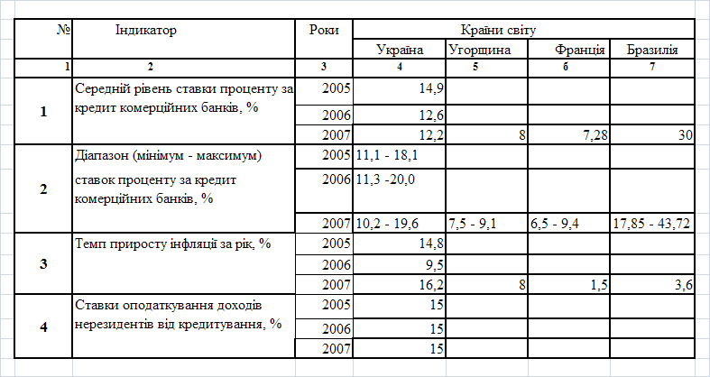

Як показує аналіз даних, ставки депозитних та кредитних операцій в Україні є суттєво вищими, ніж в досліджуємих країнах, тому ризиковий капітал буде направлятися в Україну.
Якщо станом на 01.01.2009 року для бразильського фінансового капіталу фінансовий ринок України не представляє інтересу, то французький і угорський фінансовий капітал активно грає роль на фінансовому ринку України за рахунок придбання декількох крупних банків України.
Так, Франція створила за рахунок інвестування свого фінансового капіталу банки України з 100% іноземним капіталом [39]:
- АТ «Каліон Банк Україна»;
- АТ «Індустріально-експортний банк»
- АКБ «Ікар-Банк»
- АКІБ «Укрсиббанк» (51%)
Угорщина створила за рахунок інвестування свого фінансового капіталу банк України з 100% іноземним капіталом [39]:
- ЗАТ «ОТП Банк»;
На рис. 2.9 наведені дані по динаміці та тенденцію зміни зовнішнього та загального державного боргу України за останні 4 роки.

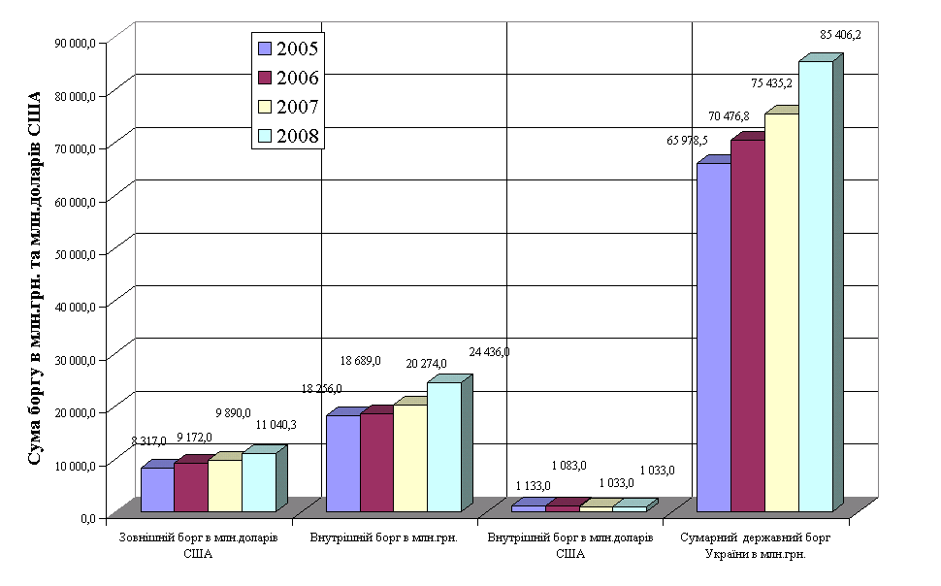
Рис.2.9. Динаміка та тенденції зміни зовнішнього та загального державного боргу України [34], [39]

Джерелами утворення зовнішнього державного боргу України є кредити МВФ, Світового банку та урядів світу, отриманих для стабілізації та реструктуризації економіки України у 1998 – 2003 роках та додаткові кредити після 2003 року на сплату відсотків за раніше отриманими кредитами.
Джерелами утворення внутрішнього державного боргу України є фінансування дефіциту Держбюджету за рахунок емісії коротко- та довгострокових облігацій внутрішнього державного займу, що є постійною практикою КМ України при дефіцитних державних бюджетах України.
Отримання Україною 16,0 млрд.доларів США від Міжнародного Валютного Фонду у кінці 2008 року для подолання наслідків світової фінансової кризи 2008 року приведе до зростання практично в 2,5 рази (при курсі долара США 8,5 грн./за 1 долар) загального державного боргу України (частина великого зовнішнього займу 2008 – 2009 років піде на повернення світовим фінансовим організаціям раніше взятих кредитів та відсотків за ними).
Джерелами для повернення державного боргу є тільки два – доходи державного бюджету (податкові та неподаткові) та доходи від приватизації – продажу державного майна.
З метою оцінки стану та тенденцій інвестиційної привабливості України приведені основні індикатори-показники, що характеризують інвестиційний клімат в державі (табл. 2.5).

Таблиця 2.5
Індикатори інвестиційного клімату України за 2005 - 2007 роки
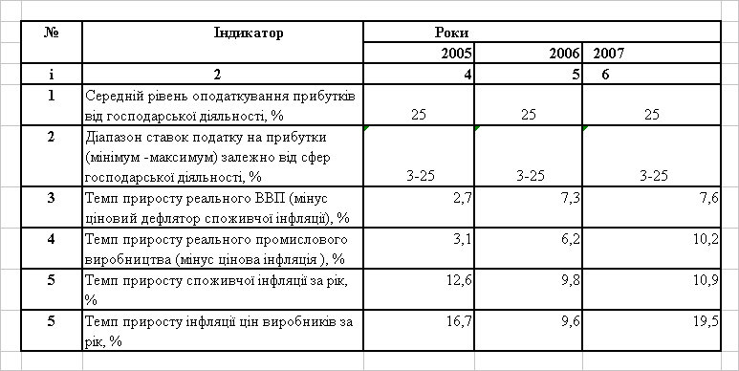
Як показує аналіз даних, наведених в табл. 2.5, інфляційна складова в рості обсягів ВВП в Україні та рості обсягів промислового виробництва в 1,5 -3 рази перевищує реальний рост обсягів ВВП та промислового виробництва, що свідчить про негативну тенденцію розвитку економіки України.
Вплив світової фінансової кризи 2008 року на макропоказники економіки України ще значніший:
- курс долара США з рівня 4,8 грн./$ сягнув межі 8,5- 9,0 грн./$, тобто за 4 остання місяці 2008 року національна валюта знецінилась в 1,7 - 1,9 раза;
- рівень споживчої інфляції за 2008 рік досяг рівня 26,4%, тобто приріст реального ВВП України за 2008 рік становить практично 2 - 3%;
- щомісячний обсяг експорту з України зменшився в 2 рази під кінець 2008 року, що визвало дефіцит валютних надходжень та відповідний колапс фінансових джерел для забезпечення імпорту;
- внутрішні ціни в національній валюті на імпортні товари зросли в 2 -3 рази, що при імпортній залежності України практично обезцінило заробітну плату працівників України в національній валюті та різко знизило купівельну спроможність населення.
В табл.2.6 представлені результати проведеної в курсовій роботі самостійної експертної оцінки інвестиційної привабливості України у 2005 -2007 роках за наведеними нижче критеріями. За кожним критерієм визначена оцінка від 0 (найгірша ситуація) до 10 (найбільш сприятлива ситуація) та його вагу. Сумарна вага всіх критеріїв дорівнює 1.

Таблиця 2.6
Експертна оцінка інвестиційної привабливості України за 2005- 2007 роки
№ | Критерій | Вага | Роки
 |  |  | 2005 | 2006 | 2007 | 2008
і | 2 | 3 | 4 | 5 | 6 | 6
1 | Політична стабільність | 0,15 | 5 | 4 | 3 | 2
2 | Рівень розвитку та стабільність нормативно-правової бази регулювання господарської діяльності | 0,15 | 3 | 3 | 3 | 3
3 | Економічна стабільність | 0,3 | 4 | 5 | 5 | 3
4 | Валютна стабільність | 0,2 | 7 | 7 | 7 | 2
5 | Рівень захисту інтелектуальної власності | 0,1 | 3 | 3 | 3 | 3
6 | Рівень податкових пільг іноземним інвесторам | 0,1 | 2 | 2 | 2 | 2
п
Інтегральна оцінка інвестиційної привабливості |  | 1 | 4,3 | 4,45 | 4,3 | 2,55

Оцінка динаміку зміни інвестиційного клімату в Україні показує, що невеликий рівень інвестиційної привабливості України знизився у кінці 2008 року практично в 2 рази. Політична нестабільність у керівництві України не дає можливості зробити позитивний прогноз, оскільки наслідки „газового” конфлікту - 2009 з Росією можуть практично привести країну в стан „ виробничого дефолту” (банкрутства), тобто внутрішніх запасів газу в Україні достатньо тільки для споживання населенням України, а вся промисловість України працює на імпортному газі.
В Додатку А представлені таблиці обсягів та структури по країнам-інвесторам прямих іноземних інвестицій в Україну у 2005 -2008 роках.
Як показує аналіз даних табл.А.1 – А.5 Додатку А, лідерами прямих іноземних інвестицій за ці роки були наступні країни:
- станом на 01.01.2005 – США – 13,8% загального обсягу інвестицій;
- станом на 01.01.2006 – Німеччина – 33,6% обсягу інвестицій;
- станом на 01.01.2007 – Німеччина – 26,5% обсягу інвестицій;
- станом на 01.01.2008 – Німеччина та Кіпр – по 20,1% обсягу інвестицій;
- станом на 01.10.2008 – Кіпр – 22,7% загального обсягу інвестицій;

Таблиця 2.7
Загальні обсяги прямих іноземних інвестицій в Україну та питома вага інвестицій з досліджуємих країн (Угорщина, Франція, Бразилія) у 2005 -2007 роках [34]
Дата | Загальний обсяг інвестицій в млн.доларів США | Питома частка інвестицій з Франції в % | Питома частка інвестицій з Угорщини в % | Питома частка інвестицій з Бразилії в %
01.01.2005 | 8 353 | менше 0,1% | 2,1 | менше 0,1%
01.01.2006 | 16 375 | менше 0,1% | 1,2 | менше 0,1%
01.01.2007 | 21 186 | 3,9 | 1,7 | менше 0,1%
01.01.2008 | 29 489 | 3,6 | 1,4 | менше 0,1%
01.10.2008 | 37 621 | 3,4 | 1,4 | менше 0,1%

Аналіз загальних обсягів прямих іноземних інвестицій в Україну та питома вага інвестицій з досліджуємих країн (Угорщини, Франції, Бразилії) у 2005 -2007 роках (табл. 2.7) показує, що за рахунок інвестування фінансових коштів в банківську сферу України, Франція набагато випередила Угорщину і Бразилію. Загальний обсяг прямих іноземних інвестицій в Україну постійно зростає, навіть у 2008 році на тлі світової фінансової кризи. В той же час рівень кредитних ставок в Україні, який в 3 - 4 рази перевищує рівень кредитних ставок в Європі, приваблює банківський фінансовий капітал Європи на банківські суперприбутки (депозити – по мінімальній ставці в Європі, кредити – по максимальній ставці в Україні) за рахунок населення та підприємств України.

2.4 Міжнародне науково-технічне співробітництво та економічна інтеграція між Україною та Угорщиною, Францією і Бразилією

В табл.2.8 наведені доступні дані про стан науково-технічного співробітництва між Україною та обраними країнами.

Таблиця 2.8
Показники інтенсивності міжнародного науково-технічного співробітництва між Україною та Угорщиною, Францією і Бразилією за 2005 - 2007роки
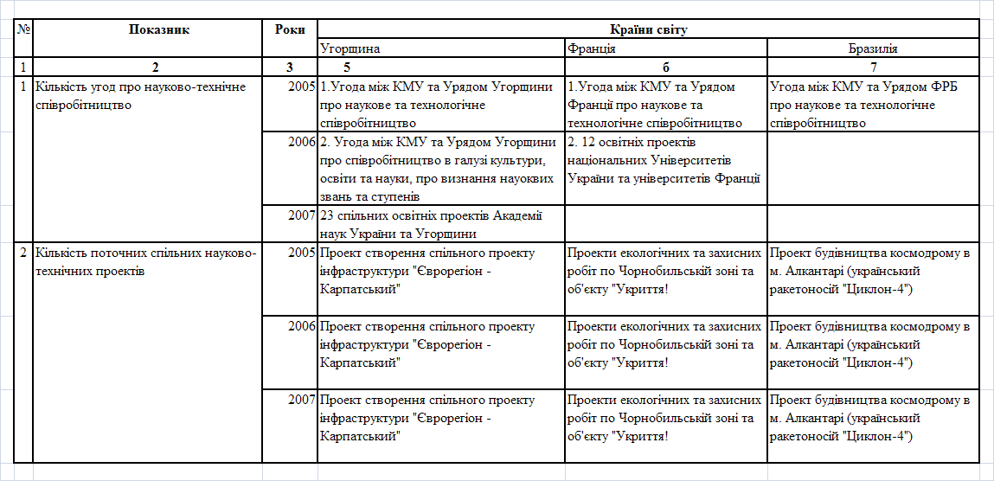

Як показує аналіз даних табл.2.8 напрямки взаємодії між Україною та досліджуємими країнами характеризуються основними проектами:
- природно-екологічними з Угорщиною;
- Чорнобильськими з Францією;
- космічними з Бразилією.

ВИСНОВКИ

Унаслідок розширення Європейського Союзу на Схід і відповідно приєднання до європейського співтовариства чотирьох країн Центральної Європи - «сусідів першого і другого порядку» України - Республіки Польща, Угорської Республіки, Чеської Республіки та Словацької Республіки, якісно змінився формат регіональної, субрегіональної інтеграції держав Центральної Європи та України. Геополітичні зміни в Європі, які сталися наприкінці ХХ ст. - на початку ХХІ ст., чітко визначили зміну конфігурації в регіональній інтеграції та виокремили тенденції майбутнього розвитку єврорегіональних інтеграційних процесів, які мають безпосередній вплив на Україну.
Геополітичні зміни в Європі внаслідок вступу держав Центральної Європи до Європейського Союзу та НАТО, по-перше, спричинили зміну геополітичного статусу як регіону Центральної Європи, так і окремо кожної країни регіону, а також змінили статус України. Фактично відбувся процес сегментації регіону Центральної та Східної Європи, внаслідок якого триває трансформація відносин України з країнами Центральної Європи і з Угорщиною включно.
Економічні показники порівняння можливостей на світовому ринку України та Угорщини, Франції і Бразилії у 2005 – 2007 роках характеризуються наступним:
1. Рівень ВВП ( приведений для всіх країн до млн.доларів США) в Україні серед досліджуємих стран є самий малий, та за результатами 2007 року менше ніж:
- в 1,37 раза у порівнянні з Угорщиною;
- в 14,65 раза у порівнянні з Францією;
- в 13,00 раза у порівнянні з Бразилією;
2. Рівень життя, характеризуємий середнім рівнем ВВП на кожного жителя країни(приведений для всіх країн до доларів США) в Україні серед досліджуємих стран є самий малий, та за результатами 2007 року менше ніж:
- в 6,41 раза у порівнянні з Угорщиною;
- в 11,38 раза у порівнянні з Францією;
- в 3,32 раза у порівнянні з Бразилією;
3. Територія України за площею більше/менше, ніж площа досліджуємих країн в:
- в 6,49 раза більша у порівнянні з Угорщиною;
- в 1,1 раза більша у порівнянні з Францією;
- в 14,16 раза менше у порівнянні з Бразилією;
4. Населення України у порівнянні з населенням досліджуємих країн :
- в 4,66 раза більше у порівнянні з Угорщиною;
- в 1,28 раза менше у порівнянні з Францією;
- в 3,91 раза менше у порівнянні з Бразилією;
Таким чином, маючи переваги в чисельності населення та площі території, Україна має рівень життя населення від 6,4 раза гірший у порівнянні з Угорщиною.
Рівень економіки Франції та Бразилії по ВВП для України є практично недотягненим, навіть при приведенні чисельності населення до рівних умов по 50 млн.осіб в кожній з країн.
Як показали результати курсового дослідження, зовнішньоекономічні операції між Україною та Угорщиною, Францією і Бразилією за 2005 – 2007 роки характеризуються наступним:
1. Обсяги зовнішньоторгівельного обороту (ЗТО) України з Угорщиною значно перевищують обсяги обороту з Францією і Бразилією, але динаміка росту обсягів ЗТО України з Бразилією (темп росту 2006 -2007 становить 191%) характеризується більшим темпом росту, ніж ЗТО України з Угорщиною (темп росту 2006 -2007 становить 141%) та ЗТО України з Францією (темп росту 2006 -2007 становить 135%).
2. Сальдо зовнішньої торгівлі (ЗТ) України із всіма трьома країнами у 2007 році є негативним, тобто імпорт з цих країн в Україну перевищує експорт з України в досліджуємі країни.
При цьому динаміка нарощування негативного сальдо ЗТ України з Францією за 2005 – 2007 роки характеризується темпом росту сальдо в 140,94%, України з Бразилією – темпом зменшення сальдо в 69,0%, України з Угорщиною – переходом від позитивного сальдо ЗТ у 2005 -2006 роках до негативного сальдо у 2007 році.
Таким чином, зростання обсягів ЗТО у 2005 -2007 роках України з Угорщиною і Францією відбувається за рахунок більш інтенсивного зростання імпорту з цих країн, ніж експорту з України в досліджуємі країни, тобто Україна не виробляє в необхідній кількості експортно-привабливу продукцію та послуги для Угорщини та Франції. Зростання обсягів ЗТО у 2005 -2007 роках України з Бразилією відбувається за рахунок більш інтенсивного зростання експорту в цю країну, тобто Україна почала виробляти експортно-привабливу продукцію та послуги для Бразилії.
3. Аналіз питомої ваги експорту та імпорту в досліджуємі країни, відносно загальних обсягів експорту та імпорту України у 2005 -2007 роках, показує:
- відносна частка експорту в Угорщину зросла з рівня 1,53%(2005) до рівня 1,93%(2007), але при цьому відносна частка імпорту з Угорщини зросла з рівня 1,46%(2005) до рівня 1,73%(2007), що характеризує Угорщину як вагомого зовнішньоекономічного партнера України;
- відносна частка експорту в Францію зросла з рівня 0,44%(2005) до рівня 0,76%(2007), але при цьому відносна частка імпорту з Франції зросла з рівня 1,80%(2005) до рівня 1,85%(2007), що характеризує Францію як одностроннєго зовнішньоекономічного партнера України, для якого імпорт із Украни є нецікавим;
- відносна частка експорту в Бразилію зросла з рівня 0,24%(2005) до рівня 0,57%(2007), але при цьому відносна частка імпорту з Бразилії впала з рівня 0,71%(2005) до рівня 0,60%(2007), що характеризує Бразилію як одностороннього зовнішньоекономічного партнера України, для якого можливості імпорту в Україну є нецікавими;
Аналіз динаміки обсягів експорту-імпорту між Україною та Угорщиною, Францією і Бразилією по декількам характерним групам товарів у 2006 -2008 роках показав:
- Україна цікавить Угорщину, Францію, Бразилію як імпортер кави, автомобілів, тракторів, будівельної автотехніки;
- Україна, як експортер, цікавить Угорщину при поставках пшениці і ячменю(мінімальні витрати на транспортування) та виробник феросплавів;
- Україна, як експортер, цікавить Францію тільки як виробник феросплавів, пшениця, соняшник, метал України для Франції не є предметом експорту;
- Україна, як експортер, цікавить Бразилію тільки як виробник феросплавів, пшениця, соняшник, метал України для Бразилії не є предметом експорту;
Таким чином, Україна – експортер сільськогосподарских і природних ресурсів, Україна – імпортер технологічно складних механізмів, автомобілів, компьютерної та телевізійної техніки.
Як показав аналіз інвестиційної привабливості України, інфляційна складова в рості обсягів ВВП в Україні та рості обсягів промислового виробництва в 1,5 - 3 рази перевищує реальний рост обсягів ВВП та промислового виробництва, що свідчить про негативну тенденцію розвитку економіки України.
Вплив світової фінансової кризи 2008 року на макропоказники економіки України ще значніший:
- курс долара США з рівня 4,8 грн./$ сягнув межі 8,5- 9,0 грн./$, тобто за 4 остання місяці 2008 року національна валюта знецінилась в 1,7 - 1,9 раза;
- рівень споживчої інфляції за 2008 рік досяг рівня 26,4%, тобто приріст реального ВВП України за 2008 рік становить практично 2 - 3%;
- щомісячний обсяг експорту з України зменшився в 2 рази під кінець 2008 року, що визвало дефіцит валютних надходжень та відповідний колапс фінансових джерел для забезпечення імпорту;
- внутрішні ціни в національній валюті на імпортні товари зросли в 2 -3 рази, що при імпортній залежності України практично обезцінило заробітну плату працівників України в національній валюті та різко знизило купівельну спроможність населення.
Як показує аналіз даних, ставки депозитних та кредитних операцій в Україні є суттєво вищими, ніж в досліджуємих країнах, тому ризиковий капітал буде направлятися в Україну.
Якщо станом на 01.01.2009 року для бразильського фінансового капіталу фінансовий ринок України не представляє інтересу, то французький і угорський фінансовий капітал активно грає роль на фінансовому ринку України за рахунок придбання декількох крупних банків України.
Так, Франція створила за рахунок інвестування свого фінансового капіталу банки України з 100% іноземним капіталом:
- АТ «Каліон Банк Україна»;
- АТ «Індустріально-експортний банк»
- АКБ «Ікар-Банк»
- АКІБ «Укрсиббанк» (51%)
Угорщина створила за рахунок інвестування свого фінансового капіталу банк України з 100% іноземним капіталом:
- ЗАТ «ОТП Банк»;
Загальний обсяг прямих іноземних інвестицій в Україну постійно зростає, навіть у 2008 році на тлі світової фінансової кризи. В той же час рівень кредитних ставок в Україні, який в 3 - 4 рази перевищує рівень кредитних ставок в Європі, приваблює банківський фінансовий капітал Європи на банківські суперприбутки (депозити – по мінімальній ставці в Європі, кредити – по максімальній ставці в Україні) за рахунок населення та підприємств України.
Таким чином, станом на кінець 2008 року Україна працює як міжнародний донор досліджених країн – Франції, Угорщини та Бразилії, постійно фінансуючи їх значно могутніші економіки за рахунок частки приросту національного багатства, виробленого народом України.
До світової фінансової кризи 2008 року одним із потужних механізмів зростання ВВП та експортних можливостей України був приплив прямих іноземних інвестицій. У січні — серпні 2008 року зростання іноземних інвестицій в Україну становило $8 млрд. Загалом за рік, згідно з прогнозами економістів, у вітчизняну економіку увіллють приблизно $9 млрд. Однак у 2009-2010-му приплив іноземних інвестицій зменшиться у кілька разів у зв’язку зі світовою фінансовою кризою: більшість іноземних компаній скасують плани експансії на нові ринки і скуповування конкурентів.
Світова криза -2008 є черговим приводом перейнятися не стільки поря-тунком світової фінансової системи, скільки вирішенням внутрішніх проблем. Для України це, в першу чергу, щорічне зростання дефіциту зовнішньої торгів-лі.
5 листопада 2008 року Україна стала найбільшим “клієнтом” Міжнародного валютного фонду (МВФ) – раніше до МВФ звернулись Ісландія, Угорщина та Пакистан. В обмін на виконання вимог МВФ, Україна отримує 16,5 мільярдів доларів позики, яку треба буде повернути до кінця 2010 року.
Зростання експорту за 9 місяців 2008 року було обумовлене збільшенням вартісних обсягів поставок металургійної продукції (45,3% приросту загального обсягу експорту), продукції АПК (17,2% приросту експорту), машинобудівної продукції (14,3% приросту експорту), продукції хімічної промисловості (8,3% приросту експорту). Хоча позитивне сальдо торгівлі послугами за 9 місяців 2008 року збільшилося до 2,4 млрд. дол. США порівняно з 2,1 млрд. дол. США у відповідному періоді минулого року, проте темпи приросту імпорту послуг перевищували темпи приросту експорту (43,3% проти 37%), що є негативним сигналом. Не зважаючи на загострення світової фінансової кризи за 9 місяців 2008 року чистий приплив капіталу за фінансовим рахунком оцінено у 14,7 млрд. дол. США, що у 1,5 разу перевищило рівень відповідного періоду 2007 року (9,9 млрд. дол. США). Крім того, обсяги чистого зростання прямих іно-земних інвестицій за підсумками ІІІ кварталу 2008 року оцінено в 8,9 млрд. дол. США. В цілому за 9 місяців 2008 року приплив довгострокових фінансових ресурсів перевищував від’ємне сальдо поточного рахунку, що дозволило збільшити резервні активи України на 5,9 млрд. дол. США (без врахування курсової різниці). Обсяги резервних активів НБУ станом на 01.10.2008 року становили 37,5 млрд. дол. США. Ресурсів (валютних резервів НБУ) на довго не вистачить: станом на 22 жовтня 2008 року резерви НБУ вже знизилися до рівня 34,3 млрд. дол. США.
На жаль, про інноваційно-інвестиційний розвиток України доводиться лише мріяти – у січні-вересні 2008 року металургійні підприємства України знизили обсяги інвестицій на технічне переозброєння порівняно з минулим роком на 10% (близько 7 млрд. грн.). Вітчизняні фінансово-промислові групи знімали вершки в умовах сприятливої кон’юнктури на світовому ринку металу, не резервуючи прибутки для майбутнього інвестування в оновлення виробничих потужностей та реалізацію інноваційно-інвестиційних проектів, а виводячи фінансові ресурси в офшорні зони. Тепер найзаможніші фінансово-промислові групи Європи декларують відсутність кредитних та інвестиційних коштів на модернізацію давно застарілих потужностей, та просять у держави допомоги. За даних умов чергові „програми державного стимулювання” та непродумане та безконтрольне надання пільг системоутворюючим галузям економіки можуть лише погіршити ситуацію.
7 жовтня 2008 року був оприлюднений черговий піврічний звіт Міжнародного валютного фонду "Перспективи розвитку світової економіки", в якому також міститься прогноз ринку України. З урахуванням прогнозованої експертами МВФ рецесії світової економіки (темпи її зростання знизяться до 3%) у цьому звіті зазнали коректив основні макроекономічні показники України порівняно з даними попереднього квітневого звіту МВФ, зокрема:
ВВП: 2008 рік – 6,4% (у попередньому звіті – 5,6%), 2009 рік – 2,5% (4,2%);
Інфляція: 2008 рік – 25,3% (15,7%), 2009 – 18,8% (21,9%);
Поточний рахунок платіжного балансу: 2008 – (-7,2 %), 2009 – (-9,2%).
Таким чином МВФ погіршив прогноз зростання ВВП України на наступний рік, але при цьому понизив прогнозний рівень інфляції. З кризи Україна має вийти у 2010 році, вважають експерти МВФ.
У підсумку можна сказати, що в цілому світова фінансова криза не така вже й страшна як її висвітлюють ЗМІ та фінансові спекулянти, які вміло заробляють на панічних настроях населення. Якщо ж сьогодні плідно й злагоджено попрацювати всім гілкам влади та бізнесу, то українська економіка вже через 2–3 роки може вийти на новий рівень розвитку. Можна скільки завгодно прикривати свою некомпетентність чи небажання працювати на користь держави наслідками світової фінансової кризи, однак те, наскільки швидко Україна вийде з кризи, залежить саме від усіх нас.

СПИСОК ВИКОРИСТАНОЇ ЛІТЕРАТУРИ

1. Митний Кодекс України від 11 липня 2002 року N 92-IV // Із змінами і доповненнями, внесеними Законами України станом від 16 листопада 2006 року N 359-V
2. Господарський кодекс України від 16 січня 2003 року N 436-IV(діє з 01.01.2004)

3. ЗАКОН УКРАЇНИ « Про ратифікацію Протоколу про вступ України до Світової організації торгівлі» від 10 квітня 2008 року N 250-VI

4. Закон України “Про Митний тариф України” N 2371-III від 5 квітня 2001 року // Із змінами і доповненнями, внесеними Законами України станом від 31 травня 2007 року N 1109-V
5. Закон України “ Про зовнішньоекономічну діяльність” від 16 квітня 1991року N 959-XII /Із змінами і доповненнями, внесеними Законами Украї-ни станом від 10 квітня 2008 року N 253-VI
6. Закон України “Про оподаткування прибутку підприємств” від 28 грудня 1994 року N 334/94-ВР // Із змінами і доповненнями, внесеними
Законами України станом від 27 квітня 2007 року N 997-V
7. Закон України “Про податок на додану вартість” від 3 квітня 1997 року N 168/97-ВР // Із змінами і доповненнями, внесеними Законами України станом від від 22 грудня 2006 року N 535-V

8. Закон України “Про Єдиний митний тариф” від 5 лютого 1992 року N 2097-XII //Із змінами і доповненнями, внесеними Законами України станом від 17 січня 2006 року N 3351-IV

9. Міжнародна Торгівельна палата - “ІНКОТЕРМС - Офіційні правила тлумачення торговельних термінів” (редакція 2000 року) - Видання МТП N 560, Введені в дію з 01.01.2000 р. // "Урядовий кур'єр", N 63, 3 квітня 2000 р., "Урядовий кур'єр", N 68, 10 квітня 2002 р.
10. Алисов Н.В., Хорев Б.С. Экономическая и социальная география мира (общий обзор): Учебник. – М.: Гардарики, 2001. – 289 с.
11. Безуглий В.В., Козинець С.В. Регіональна економічна та соціальна географія світу: Посібник. – К.: Видавничий центр „Академія”, 2003. – 158 с.
12. Бюлетень ЄвроКліп-ЄвроЗв'язок. - № 1. Публікація здійснена Фондом ЄвроКліп-ЄвроЗв'язок за підтримки Міністерства закордонних справ Угорської Республіки. - Ніредьгаза: Феліцітер, 2005.
13. Відякіна М.М. Перспективи міграції сільськогосподарських працівників у розширеному ЄС // Економіка АПК. – 2006. – №12. – С. 140-142
14. Зовнішньоекономічна діяльність : Навчальний посібник для студ. вищих навчальних закладів/ Ред. І.І. Дахно. - К.: Центр навчальної літератури, 2006. - 360 с
15. Карпачова Н.І. Трудова міграція з України в контексті загальносвітових міграційних процесів // Безпека життєдіяльності. – 2007. – №7. – С. 5-8
16. Кіш Є. Три домінанти в політичній палітрі Угорщини // Стратегічна панорама. - 1999. - № 1–2. - С. 85–99;
17. Козик В. В. Міжнародні економічні відносини: Навчальний посібник/ В.В. Козик, Л.А. Панкова, Н.Б. Даниленко. - 6-те вид., стер. . - К.: Знання, 2006. - 407 с. - (Вища освіта XXI століття)
18. Колосов В.А., Мироненко Н.С. Геополитика и политическая геогра-фия: Учебник для вузов. – М.: Аспект Пресс, 2001. – 299 с.
19. Крисоватий А.І., Десятнюк О.М. Податкова система. Посібник. – Тернопіль, Видавництво: Карт-бланш, 2004, - 331 с.
20. Менеджмент зовнішньоекономічної діяльності. Підручник / За ред. О.А. Кириченка. — К.: Знання, 2005. — 493 с.
21. Міжнародний менеджмент: Навчальний посібник для студ. вищих навчальних закладів/ В.С. Білозубенко, О.В. Озаріна, А.А. Семенов; Ред. О.Б. Чернега. - К.: Центр навчальної літератури, 2006. - 592 с
22. Мировая экономика. Экономика зарубежных стран/ Под ред. В.П. Колесова и М.Н. Осьмовой. – М.:Флинта, 2000. – 602 с.
23. Розширена Європа - Сусідні країни. Нова структура відносин з нашими східними та південними сусідами. Повідомлення Європейської Комісії для Ради та Європейського Парламенту. http://www.delukr.cec.eu.int/
24 Рудич Ф. М. Момент істини. Трансформація політичних та економічних структур в країнах Центральної та Східної Європи // Нова політика. - 1995. - № 6. - С. 32–37;
25. Соціально-економічна географія світу: Загальна частина/ За ред. С.П.Кузика. – 2-ге вид., перероб. і доп. – Тернопіль: Підручники і посібники, 1998. – С. 56–99.
26. Стан дотримання та захисту прав громадян України за кордоном // Спеціальна доповідь Уповноваженого Верховної Ради України з прав людини, http://www.rada.gov.ua, 2003
27. Страны и регионы. 2000. Статистический справочник Всемирного банка/ Пер. с англ. – М.: Изд-во «Весь Мир», 2001. – 240 с. – (Мир в цифрах).
28. Страны мира. 2000. Статистический справочник ООН/ Пер. с англ. – М.: Изд-во «Весь Мир», 2001. – 260 с. – (Мир в цифрах).
29. Ткач Д. І. Сучасна Угорщина в контексті суспільних трансформацій: Монографія / Ін-т політ. і етнонац. дослідж. НАН України. - К.: МАУП, 2004.
30. Топчієв О.Г. Основи суспільної географії: Навчальний посібник. – Одеса: Астропринт, 2001. – 490 с.
31. Філіпенко А. С. Світова економіка. – К.: Либідь, 2001. – 582 с.
32. http://WWW MD Office - довідковий Інтернет-сайт по зовнішньоеко-номічній діяльності "НПО Поверхность", 1999-2007
33. http://www.customs.gov.ua - офіційний Інтернет-сайт Державної митної служби України
34. http://www.UKRstat.gov.ua - Офіційний сайт Державного комітета статистики України
35. http:// WWW.CIA.COM – Офіційний Інтернет-сайт «Економіка країн світу» Центрального розвідувального управління США,2008
36. http://www.hungary.com.ua – Офіційний Інтернет-сайт посольства Угорщини в Україні, 2008
37. http://www.france.com.ua – Офіційний Інтернет-сайт посольства Франції в Україні, 2008
38. http://www.brazilian.com.ua – Офіційний Інтернет-сайт посольства Бразилії в Україні, 2008
39. http://www.bank.gov.ua – Офіційний Інтернет-сайт Національного банку України, 2008

ДОДАТКИ

Додаток А
Прямі іноземні інвестиції в Україну з країн світу

Таблиця А.1
Прямі іноземні інвестиції в Україну станом на 01.01.2005 року [34]
 | Обсяги прямих інвестицій на 01.01.2005 (млн.дол.США) | У % до підсумку
Усього | 8353,9 | 100
у тому числі:
США | 1153,7 | 13,8
Кiпр | 1035,6 | 12,4
Сполучене Королiвство | 895,9 | 10,7
Нiмеччина | 631,6 | 7,6
Нiдерланди | 548,3 | 6,6
Вiрґiнськi острови, Британські | 543,8 | 6,5
Росiйська Федерацiя | 457,5 | 5,5
Швейцарiя | 411,3 | 4,9
Австрiя | 345,6 | 4,1
Польща | 192,3 | 2,3
Угорщина | 179,1 | 2,1
Корея, Республіка | 172,4 | 2,1
Інші країни | 1786,8 | 21,4

Таблиця А.2
Прямі іноземні інвестиції в Україну станом на 01.01.2006 року [34]
 | Обсяги прямих інвестицій на 01.01.2006 (млн. дол. США)²⁾ | У % до підсумку
Всього | 16375,2 | 100
у тому числі
Німеччина | 5505,5 | 33,6
Кіпр | 1562 | 9,5
Австрія | 1423,6 | 8,7
Сполучені Штати Америки | 1374,1 | 8,4
Сполучене Королівство | 1155,3 | 7,1
Російська Федерація | 799,7 | 4,9
Нідерланди | 721,8 | 4,4
Вiрґiнськi острови, Британські | 688,7 | 4,2
Швейцарія | 445,9 | 2,7
Польща | 224 | 1,4
Угорщина | 191,1 | 1,2
Корея, Республіка | 172,2 | 1,1
Інші країни | 2111,3 | 12,8

Таблиця А.3
Прямі іноземні інвестиції в Україну станом на 01.01.2007 року [34]
 | Обсяги прямих інвестицій на 01.01.2007 (млн.дол.США)²⁾ | У % до підсумку
Всього | 21186 | 100
у тому числі
Німеччина | 5620,7 | 26,5
Кіпр | 3011,7 | 14,2
Австрія | 1600,8 | 7,6
Сполучене Королівство | 1557,2 | 7,4
Нідерланди | 1493 | 7
Сполучені Штати Америки | 1418 | 6,7
Російська Федерація | 980,8 | 4,6
Франція | 826,8 | 3,9
Вiрґiнськi острови, Британські | 808,3 | 3,8
Швейцарія | 504,9 | 2,4
Польща | 366 | 1,7
Угорщина | 364,5 | 1,7
Інші країни | 2633,3 | 12,5

Таблиця А.4
Прямі іноземні інвестиції в Україну станом на 01.01.2008 року [34]
 | Обсяги прямих інвестицій на 01.01.2008 (млн.дол. США)²⁾ | У % до підсумку
Усього | 29489,4 | 100
у тому числі
Кіпр | 5941,8 | 20,1
Німеччина | 5917,9 | 20,1
Нідерланди | 2511,2 | 8,5
Австрія | 2075,2 | 7
Сполучене Королівство | 1968,8 | 6,7
Російська Федерація | 1462,2 | 5
Сполучені Штати Америки | 1436,8 | 4,9
Франція | 1046,2 | 3,5
Вiрґiнськi острови, Британські | 1045,7 | 3,5
Швеція | 1006,6 | 3,4
Польща | 670,5 | 2,3
Швейцарія | 583,8 | 2
Угорщина | 400,9 | 1,4
Інші країни | 3421,8 | 11,6

Таблиця А.5
Прямі іноземні інвестиції в Україну станом на 01.10.2008 року [34]
 | Обсяги прямих інвестицій на 01.10.2008 (млн.дол. США) ²⁾ | У % до підсумку
Усього | 37621,5 | 100
у тому числі
Кіпр | 8534 | 22,7
Німеччина | 6826,9 | 18,1
Нідерланди | 3253,7 | 8,6
Австрія | 2564,9 | 6,8
Сполучене Королівство | 2329,2 | 6,2
Російська Федерація | 2097,4 | 5,6
Сполучені Штати Америки | 1522,5 | 4
Франція | 1266,1 | 3,4
Швеція | 1260,3 | 3,3
Вiрґiнськi Острови, Британські | 1248,7 | 3,3
Італія | 887,8 | 2,4
Польща | 717,2 | 1,9
Швейцарія | 702,2 | 1,9
Угорщина | 532,5 | 1,4
Інші країни | 3878,1 | 10,4

Додаток Б

Таблиця Б.1
Обсяги експорту – імпорту у 2006 – 2008 роках по окремих групах товарів між Україною та Угорщиною, Францією і Бразилією [34]
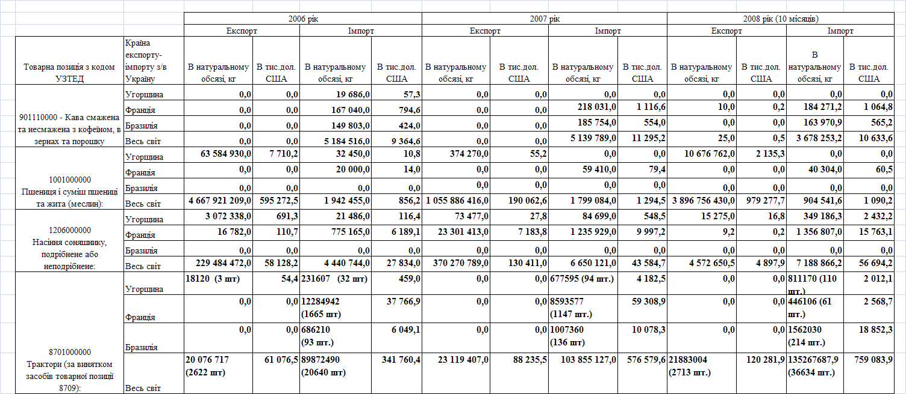

Продовження табл.Б.1
